南投縣水里鄉地區災害防救計畫

中華民國111年5月修訂

地區災害防救計畫編修歷程
- 初版於水里鄉104年度災害防救會報104年6月8日會議核定，並經南投縣政府104年11月10日後南投動員字第1040003873號函備查。
- 第1次修正經本鄉105年5月23日災害防救會報核定。
- 第2次修正經本鄉107年5月10日災害防救會報核定。
- 第3次修正經本鄉108年4月2日災害防救會報核定。
- 第4次修正經本鄉109年4月28日災害防救會報核定。
- 第5次修正經本鄉111年5月26日災害防救會報核定。

目錄
第壹章 總則 1
第壹節 計畫概述 1
第貳節 行政區域概況 4
第參節 災害潛勢分析 6
第肆節 災害防救機制 31
第伍節 防救災資源及聯絡清冊 37
第貳章 減災對策 40
第壹節 加強安全防護 40
第貳節 建置災害防救資料庫與資訊通訊系統 41
第參節 防災宣導 42
第肆節 防災社區 42
第伍節 特別災害之減災對策 42
第參章 整備對策 46
第壹節 應變機制之建立 46
第貳節 災情蒐集通報 46
第參節 避難及收容 47
第肆節 建置危險地區保全資料庫 48
第伍節 障礙物清除 49
第陸節 災害防救演習、訓練 50
第柒節 特別災害之整備對策 50
第肆章 緊急應變對策 53
第壹節 緊急應變體制 53
第貳節 災害預報及警戒資訊發佈、傳遞 53
第參節 疏散撤離命令下達 54
第肆節 避難收容與弱勢族群照護 54
第伍節 救災物資之調度、供應 55
第陸節 災情蒐集通報 55
第柒節 搜救、滅火、緊急運送及醫療救護 56
第捌節 衛生保健、防疫及罹難者屍體處理 58
第玖節 二次災害之防止 59
第壹拾節 特別災害之應變對策 59
第伍章 復原重建對策 63
第壹節 災情勘查與緊急處理 63
第貳節 協助復原重建計畫訂定實施 64
第參節 社會救助措施之支援 64
第肆節 災民救助金之核發 65
第伍節 災民生活之安置 65
第陸節 財源之籌措 66
第柒節 災後重建對策之宣導 66
第捌節 損毀設施之修復 66
第玖節 災區環境復原 66
第壹拾節 災民安置 67
第壹拾壹節 特別災害之復原對策 67
第陸章 計畫經費與執行評估 70
第壹節 災害防救預算 70
第貳節 短中長期防救災重點工作事項 70
第參節 執行成效評估機制 74

圖目錄
圖 1行政區域範圍圖 5
圖 5 水里鄉淹水易致災易致災區點位分佈位置與照片 10
圖 6 本鄉土石流災害潛勢圖 12
圖 7本鄉山崩地滑地質敏感區分布 13
圖 8模擬車籠埔斷層PGA分布圖 15
圖 9模擬車籠埔斷層建物至少嚴重損毀分布圖 16
圖 10模擬車籠埔斷層白天人員傷亡分布圖 17
圖 11模擬車籠埔斷層夜間人員傷亡分布圖 18
圖 12模擬車籠埔斷層對南投縣境內液化之機率 19
圖 13模擬大茅埔-雙冬斷層之PGA分布圖 20
圖 14模擬大茅埔-雙冬斷層之液化機率分布圖 20
圖 15模擬水里坑斷層之PGA分布圖 21
圖 16模擬水里坑斷層錯動建物損毀分布 22
圖 17模擬水里坑斷層錯動之人員傷亡分布圖 23
圖 18模擬水里坑斷層錯動之夜間人員傷亡分布圖 24
圖 19模擬水里坑斷層錯動液化機率分布圖 24
圖 20模擬陳有蘭溪斷層PGA分布圖 25
圖 21模擬陳有蘭溪斷層錯動之建物損毀分布圖 26
圖 22模擬陳有蘭溪斷層錯動白天人員傷亡分布圖 27
圖 23模擬陳有蘭溪斷層錯動夜間人員傷亡分布圖 28
圖 24模擬陳有蘭溪斷層錯動液化機率 28
圖 25 本鄉災害應變中心功能編組架構 37

表目錄
表 1 人口統計表 5
表 2 水里鄉土石流潛勢溪流一覽表 10
表 3 水里鄉受影響斷層模擬參數一覽表 14
表 4 地震災害推估概述一覽表 14
表 5 南投縣林地分佈狀況表 29
表 6 南投縣森林之蓄積量表 30
表 7 本鄉災害應變中心編組及任務分工表 32
表 8 本鄉災害應變中心功能編組表 36
表 9 本鄉避難處所清冊 38
表 10 計畫經費表 70

  - 總則
    - 計畫概述
      - 緣起與依據
        - 緣起
我國位處西太平洋颱風區及環太平洋地震帶上，近百年來平均每年遭受3至4次颱風侵襲，並可能遭受地震災害。近年來，全球氣候變遷，豪大雨事件發生更為頻繁，加上九二一地震發生之後，造成全台地殼變動，增加土石流及山崩等坡地災害發生頻率及規模。本鄉除了人為不慎造成的住宅火災外，亦不定時發生颱風、地震，多造成民眾生命財產重大的損失，為防範未然，研提有效的整備、應變、復建對策，始為積極作法，爰依災害防救法、中央災害防救相關計畫及本縣地區災害防救計畫研訂本鄉災害防救計畫，以作為未來災害防救工作施政方針。
        - 依據
- 災害防救法第20條第3項：鄉 (鎮、市) 公所應依上級災害防救計畫及地區災害潛勢特性，擬訂地區災害防救計畫，經各該災害防救會報核定後實施，並報所屬上級災害防救會報備查。
- 災害防救法施行細則第9條：直轄市、縣（市）政府及鄉（鎮、市）公所每2年應依本法第22條第2項、第23條第2項、第27條第2項、第36條第2項規定、災害防救計畫、地區災害發生狀況、災害潛勢特性等，進行勘查、評估，檢討地區災害防救計畫；必要時，得隨時辦理之。
- 南投縣地區災害防救計畫。
      - 目的、方針及位階
        - 目的
為健全本鄉災害防救體系，提昇減災、預防應變重建等災害防救各個階段工作之執行能力，達到減少災害發生與民眾生命財產損失，進而建立低災害低風險的生存環境，並邁向永續發展。
        - 方針
- 強化災害防救科技與相關社經體制之研發、應用與建置，以提昇本鄉災害防救相關施政與實務之水準。
- 確保災害防救研發與實務所需之經費與人力，逐年落實災害防救法之各項規定。
- 有效檢討、累積歷次重大災害之應變、重建經驗，建立有效永續發展的災害防救機制。
- 於近程內完成不同類型與具地區特性之災害防救計畫，作為爾後執行災害防救業務之依據。
- 透過減災與整備等軟硬體措施之規劃與執行，營造少災、耐災之城鎮。
- 建置結合民間資源、社區以及民防、軍隊、公共事業之全民災害防救體系，並確切協調、分工以因應各類重大災害之發生。
- 推動災害防救之學習、訓練與演練，並建立有效之災情蒐集、通報與指揮系統，以提昇整體的災害防救與應變能力。
- 強化韌性社區發展，永續自主經營防救災工作。
        - 位階
本計畫依據災害防救法第20條及參考災害防救基本計畫、中央各災害防救業務計畫與本縣地區災害防救計畫訂定，性質屬本縣地區災害防救計畫之下位計畫，初版於104年6月8日經本所災害防救會報核定，並報請本縣災害防救會報核備在案，此次依據災害防救法施行細則第9條規定每二年修訂本計畫，於111年○月○日經本所災害防救會報核定，報請本縣災害防救會報核備。
      - 架構與內容
        - 架構
本計畫採全災害架構編撰，將各類共通性之災害防救工作事項及權責分工依減災、整備、應變、復原重建等階段進行整併，非共通性之事項則在減災、整備、緊急應變及復原重建等各章之最末乙節，名為「特別災害」。本計畫共分為六章，第壹章為總則，第貳章為減災對策，第參章為整備對策，第肆章為緊急應變對策，第伍章為復原重建對策，第陸章為計畫經費與執行評估。
        - 內容
第壹章總則，說明本計畫之緣起與依據、目標與方針、架構與內容、計畫之核定與修正、地理環境與災害潛勢。第貳章至第伍章分別為為減災對策、整備對策、緊急應變對策及復原重建對策，各章之內容乃基於前揭各項基本方針，涵蓋各類型災害，亦即風災與水災、土石流災害、地震災害、森林火災災害、重大火災與爆炸災害、生物病原災害防救、重大陸上交通事故災害、毒性化學物質災害、輻射災害、空難災害、公用氣體與油料管線、輸電線路災害、以及其他災害(寒害、旱害)等，在災前減災、整備、災時應變、災後重建等各階段災害防救工作的對策與措施，以供本所及各相關災害防救業務單位及公共事業遵循或參考使用。第陸章為執行與評估，訂定本所短中期防救災重點工作事項，與本計畫執行成效評估機制。
      - 計畫擬定及運用方式
        - 擬訂計畫
- 本計畫內容主要為各災害應變階段之具體防救對策，依據本鄉災害特性將發生頻率高、影響範圍較廣及可能造成嚴重損失之災害擬訂專章，至於其他類型之災害則暫時合編於其他災害之防救章節內。
- 本計畫之研擬乃針對本鄉地區災害特性之各類災害防救對策及現行災害防救法之各項規定，並參照中央災害防救基本計畫及各業務主管機關現有的業務計畫、本縣地區災害防救計畫、地方政府的條件與現行體系制度等各個面向，並隨時代與環境之演變調整各章節內容，以確保本計畫內容符合本鄉需求。
        - 運用方式
- 本計畫為本鄉災害防救工作之基本方針，本鄉各災害防救業務主管機關應遵循本計畫各類災害防救對策進行減災、整備、應變及復原等災害管理工作。
- 本鄉各災害防救業務主管單位及公共事業機關(單位)，一方面使用或參考本計畫各項內容，另一方面則應就其業務職掌範圍，訂定災害防救相關子計畫或作業要點，作為業務推動之依據，並逐年檢討、修正或補強。
- 為有效推動災害防救業務，本計畫所列災害防救事項涉及之相關課室或單位應與本縣災害防救業務主管機關加強協調聯繫，確實辦理各項業務。
      - 計畫檢討修正之期程與時機
        - 計畫核定
依據災害防救法第20條第3款：鄉 (鎮、市) 公所應依上級災害防救計畫及地區災害潛勢特性，擬訂地區災害防救計畫，經各該災害防救會報核定後實施，並報所屬上級災害防救會報備查。
        - 修訂期程
依據災害防救法施行細則第9條，本計畫，每二年定期依地區災害發生狀況、災害潛勢特性等，進行勘查、評估，檢討修正災害防救計畫乙次，並每五年通盤檢討修訂乙次。本所災害防救會報各編組單位，對本計畫認為有修正必要時，應將修正部分報本所民政課彙整，提報本所災害防救會報召集人裁示是否召開臨時會提案討論並修正。
另本轄有重大災害發生時或災害發生後，認為有調整災害防救設施之必要時，得由本所災害防救會報召集人召開災害防救會報，對本計畫檢討修正。
    - 行政區域概況
      - 地理位置概述
水里鄉地形變化由東向西降低，南向則屬於平緩的台地地形與河谷地形，屬於集集山脈，集集山脈為西部衝上斷層山地，但屬低連山地，地形起伏較大且陡峭。計畫區內有濁水溪、陳有蘭溪、水里溪等縱貫全區，主要為水里溪系統以及濁水溪系統。水里溪發源於車坪崙附近，沿縣道投 131 線順地形蜿蜒而下，至車埕地區會合鐵路集集支線，並於水里都市計畫區社子堤防附近匯入濁水溪系統。
濁水溪所沖積河谷寬大遼闊，加上兩旁山勢高峻，適合眺望景觀的活動；陳有蘭溪則經污染較少地區，水質保持良好，沿岸可從事自然觀察，撿石等親水性活動。總土地面積為 10,657 公頃。
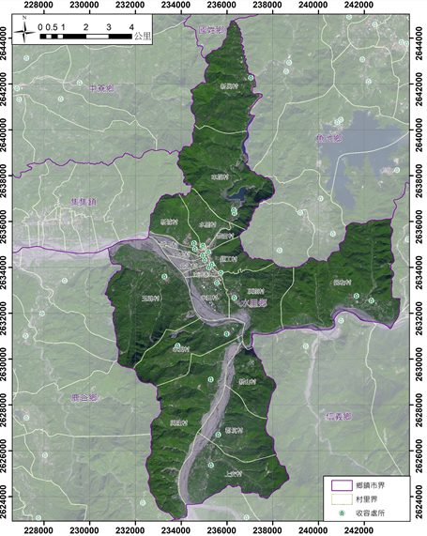
圖 1行政區域範圍圖
資料來源：本計畫製圖
      - 氣候概況
水里鄉境內皆屬山地與河谷，氣候溫和潮濕。水里鄉全年平均最高溫為攝氏24.2 度，平均最低溫為攝氏 16.2 度。
      - 人口數量及分佈
截至民國111年2月底止，水里鄉內共分19村，全鄉戶數計7,060戶，總人口數16,605人，其詳細資料如表 1所示：
表 1 人口統計表
里 別 | 鄰 數 | 戶 數 | 男 | 女 | 合 計
總計 | 210 | 7,060 | 8,727 | 7,878 | 16,605
上安村 | 14 | 527 | 631 | 520 | 1,151
中央村 | 11 | 283 | 326 | 317 | 643
水里村 | 10 | 327 | 419 | 355 | 774
北埔村 | 11 | 498 | 583 | 561 | 1,144
民和村 | 9 | 420 | 516 | 386 | 902
永興村 | 7 | 153 | 175 | 154 | 329
永豐村 | 14 | 564 | 778 | 718 | 1,496
玉峰村 | 11 | 382 | 485 | 417 | 902
車埕村 | 13 | 217 | 267 | 212 | 479
南光村 | 13 | 694 | 884 | 921 | 1,805
城中村 | 11 | 459 | 503 | 457 | 960
郡坑村 | 7 | 160 | 197 | 143 | 340
頂崁村 | 13 | 547 | 675 | 659 | 1,334
新山村 | 5 | 81 | 123 | 91 | 214
新城村 | 15 | 690 | 878 | 788 | 1,666
新興村 | 13 | 300 | 378 | 317 | 695
農富村 | 8 | 197 | 236 | 216 | 452
鉅工村 | 17 | 429 | 505 | 533 | 1,038
興隆村 | 8 | 132 | 168 | 113 | 281
資料來源：南投縣人口統計資訊網，統計至民國111年2月止。
    - 災害潛勢分析
        - 淹水災害潛勢及歷史災害
          - 淹水潛勢
水里鄉淹水主要原因為地勢較低窪、溪水暴漲溢流至兩側，而導致淹水情形發生，本鄉淹水潛勢地區分布於北埔村、南光村及永豐村濁水溪右岸如圖 2至圖 4所示。
          - 歷史淹水災害
本鄉歷史淹水災害如下所述：
            - 蘇拉颱風永豐村淹水事件
101年8月2日蘇拉颱風，此區公墓旁野溪暴漲淹至附近民宅，當時調動開口契約廠商機具處理。位置詳如圖 5。
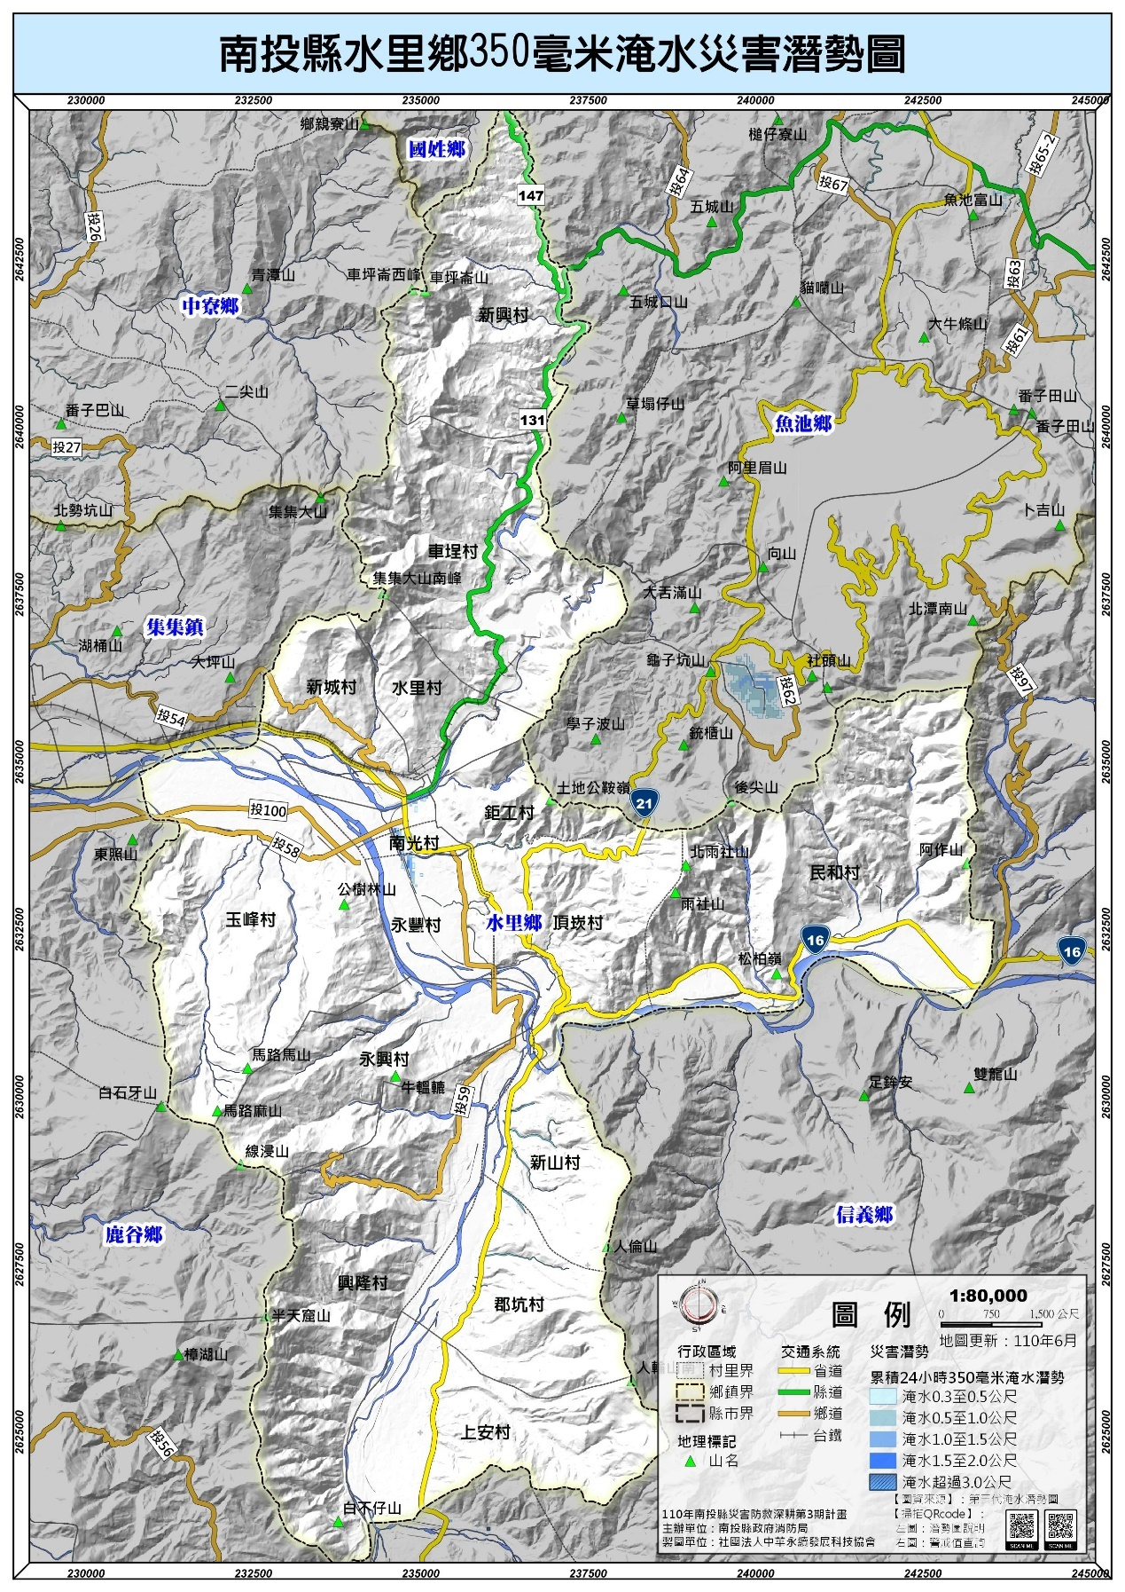
圖 2 本鄉24小時累積雨量350毫米之淹水潛勢圖
資料來源：南投縣110年災害防救深耕第3期計畫
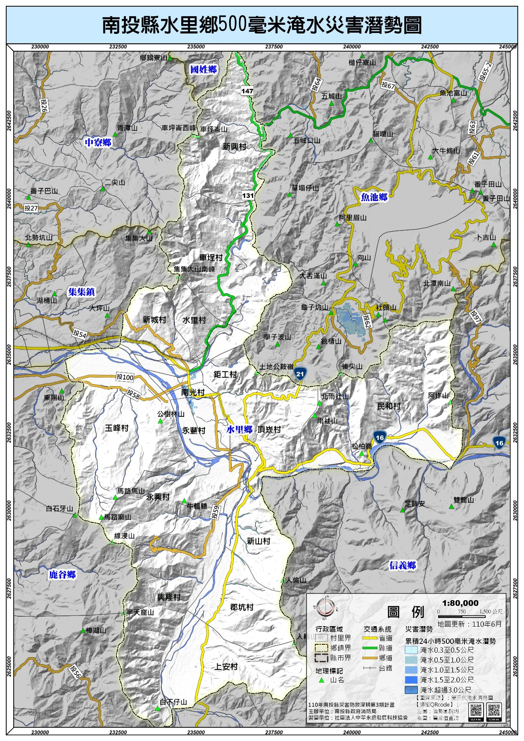
圖 3 本鄉24小時累積雨量500毫米之淹水潛勢圖
資料來源：南投縣110年災害防救深耕第3期計畫
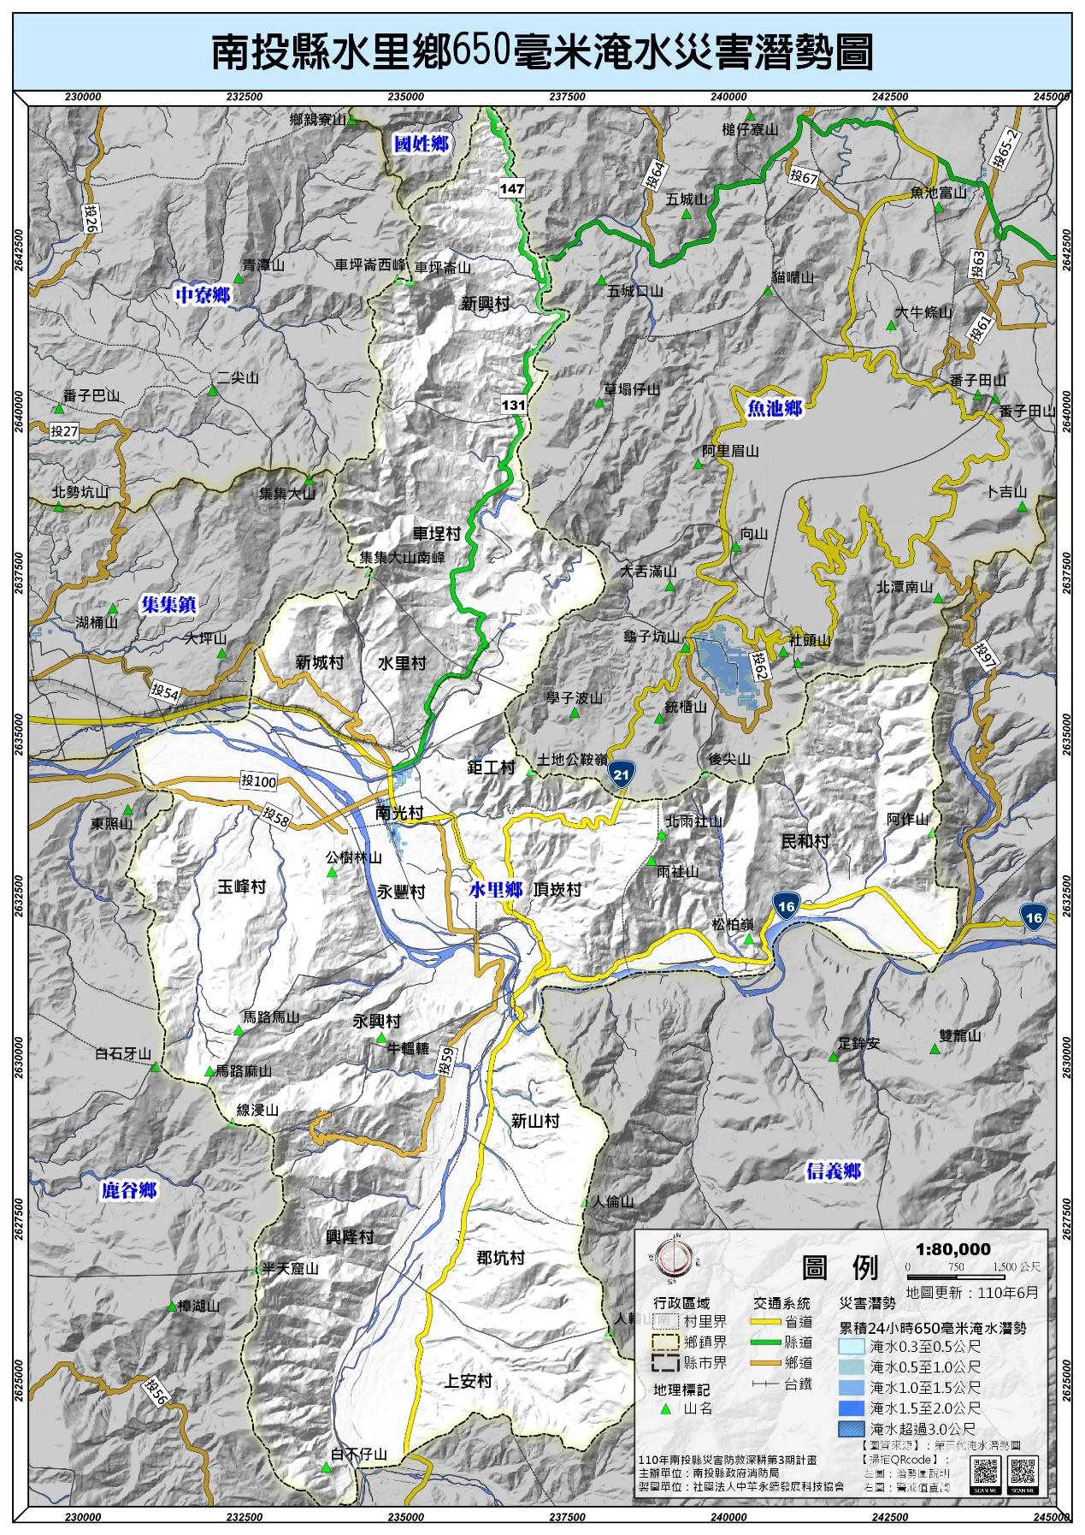
圖 4 本鄉24小時累積雨量650毫米之淹水潛勢圖
資料來源：南投縣110年災害防救深耕第3期計畫

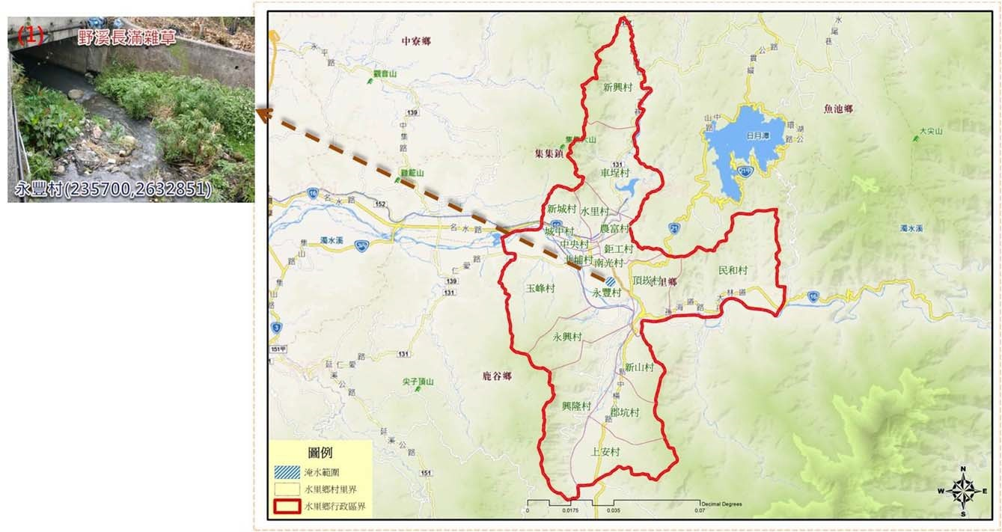
圖 5 水里鄉淹水易致災易致災區點位分佈位置與照片
        - 土石流災害潛勢分析
根據行政院農業委員會水土保持局111年1月更新公告之土石流災害潛勢資料修正本鄉土石流潛勢溪流(共有35條)之風險等級如表 2所示。本鄉之土石流潛勢地圖更新如圖 6所示。
表 2 水里鄉土石流潛勢溪流一覽表
潛勢溪流編號 | 村里 | 名稱 | 地標 | 風險 | 保全住戶
投縣DF077 | 車埕村 | 大觀發電廠 | 大觀發電/ 水里 | 持續觀察 | 1~4戶
投縣DF150 | 新興村 | 車坪崙二號橋 | 樟湖/ 大觀發電 | 高 | 5戶以上
投縣DF151 | 新興村 | 五城國小 | 樟湖/ 大觀發電 | 高 | 5戶以上
投縣DF152 | 新興村 | 明湖四號橋 | 樟湖/ 大觀發電 | 低 | 無
投縣DF153 | 車埕村 | 明湖二號橋 | 大觀發電/ 水里 | 中 | 1~4戶
投縣DF154 | 車埕村 | 明潭七號橋 | 大觀發電/ 水里 | 中 | 1~4戶
投縣DF155 | 車埕村 | 明潭二號橋 | 大觀發電/ 水里 | 高 | 1~4戶
投縣DF156 | 車埕村 | 明潭一號橋 | 大觀發電/ 水里 | 低 | 1~4戶
投縣DF157 | 新城村 | 東坑橋 | 水里/ 玉峰國小 | 高 | 5戶以上
投縣DF158 | 新城村 | 豐安橋 | 水里/ 玉峰國小 | 低 | 無
投縣DF159 | 玉峰村 | 131縣道36K | 玉峰國小/ 水里 | 高 | 5戶以上
投縣DF160 | 興隆村 | 林朋橋 | 永興國小/ 龍神橋 | 中 | 無
投縣DF161 | 興隆村 | 興隆國小 | 永興國小/ 龍神橋 | 低 | 1~4戶
投縣DF162 | 興隆村 | 南興橋 | 永興國小/ 龍神橋 | 中 | 無
投縣DF163 | 興隆村 | 南興橋 | 永興國小/ 龍神橋 | 低 | 無
投縣DF164 | 上安村 | 永天宮 | 上安/ 郡坑 | 高 | 5戶以上
投縣DF165 | 上安村 | 台21線84.5K上安橋 | 上安/ 郡坑 | 高 | 5戶以上
投縣DF166 | 郡坑村 | 台21線83.1K郡安橋 | 郡坑/ 上安 | 高 | 5戶以上
投縣DF167 | 郡坑村 | 郡坑橋 | 郡坑/ 上安 | 高 | 5戶以上
投縣DF168 | 郡坑村 | 郡平橋 | 郡坑/ 上安 | 中 | 1~4戶
投縣DF169 | 新山村 | 新安橋 | 永興國小/ 龍神橋 | 中 | 5戶以上
投縣DF170 | 新山村 | 新山國小、壽山橋 | 永興國小/ 龍神橋 | 低 | 1~4戶
投縣DF171 | 頂崁村 | 草山福德宮 | 人和國小/ 龍神橋 | 低 | 無
投縣DF172 | 頂崁村 | 崁頂社區活動中心 | 人和國小/ 龍神橋 | 高 | 5戶以上
投縣DF173 | 民和村 | 松柏橋 | 青雲/ 人和國小 | 高 | 5戶以上
投縣DF174 | 民和村 | 民和國中 | 青雲/ 人和國小 | 高 | 5戶以上
投縣DF175 | 民和村 | 民和橋 | 青雲/ 人和國小 | 高 | 5戶以上
投縣DF176 | 鉅工村 | 台16線社子橋 | 水里/ 玉峰國小 | 中 | 5戶以上
投縣DF215 | 水里村 | 集集鐵路 | 水里/ 玉峰國小 | 低 | 1~4戶
投縣DF216 | 玉峰村 | 大坑橋 | 玉峰國小/ 水里 | 高 | 1~4戶
投縣DF217 | 上安村 | - | 上安/ 郡坑 | 高 | 5戶以上
投縣DF238 | 頂崁村 | 崁頂社區活動中心 | 人和國小/ 龍神橋 | 低 | 1~4戶
投縣DF255 | 車埕村 | 明德橋 | 大觀發電/ 水里 | 中 | 1~4戶
投縣DF256 | 興隆村 | 白不仔 | 永興國小/ 龍神橋 | 低 | 1~4戶
投縣DF257 | 上安村 | 14鄰郡溪口地區 | 上安/ 郡坑 | 高 | 5戶以上
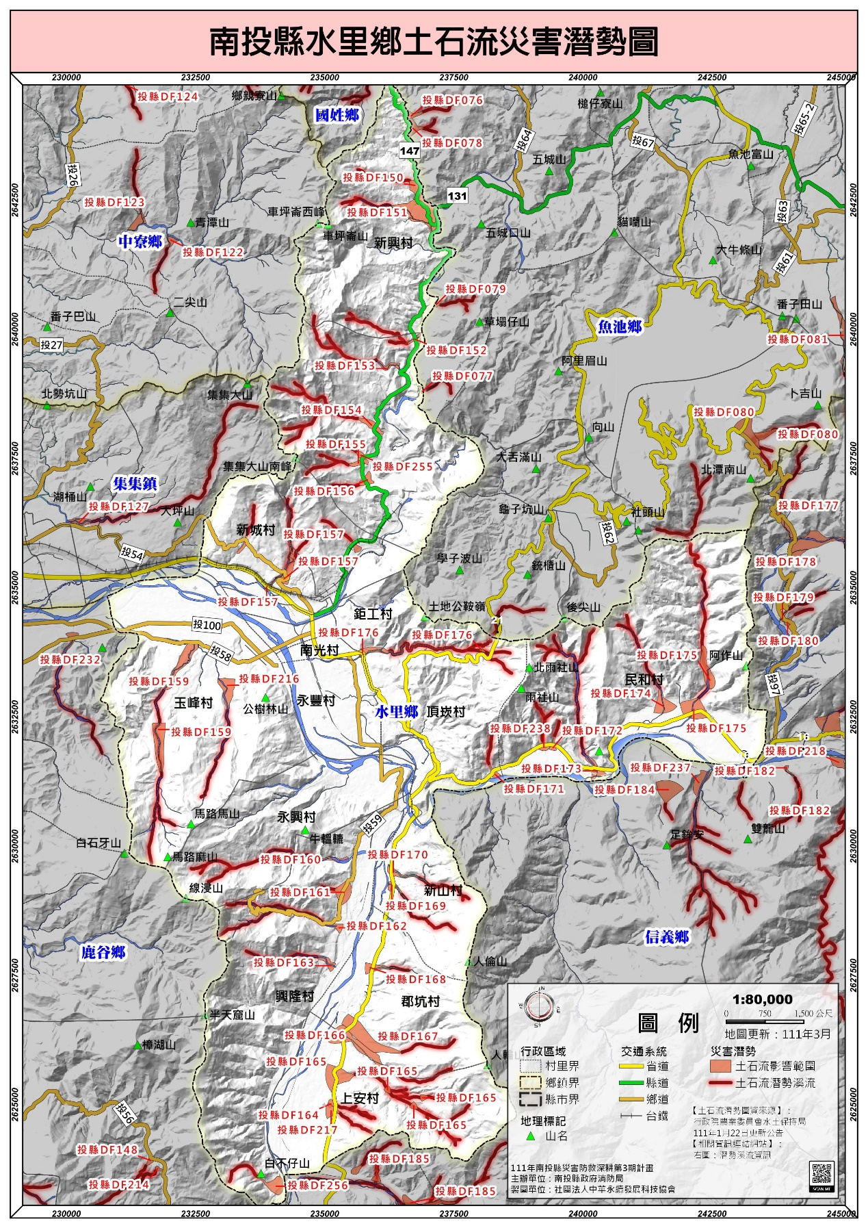
圖 6 本鄉土石流災害潛勢圖
資料來源：南投縣111年災害防救深耕第3期計畫
        - 坡地災害潛勢分析
本鄉之坡地災害潛勢詳如圖 7所示，以民和村及新山村需多加注意坡地順向坡潛勢災害之發生。
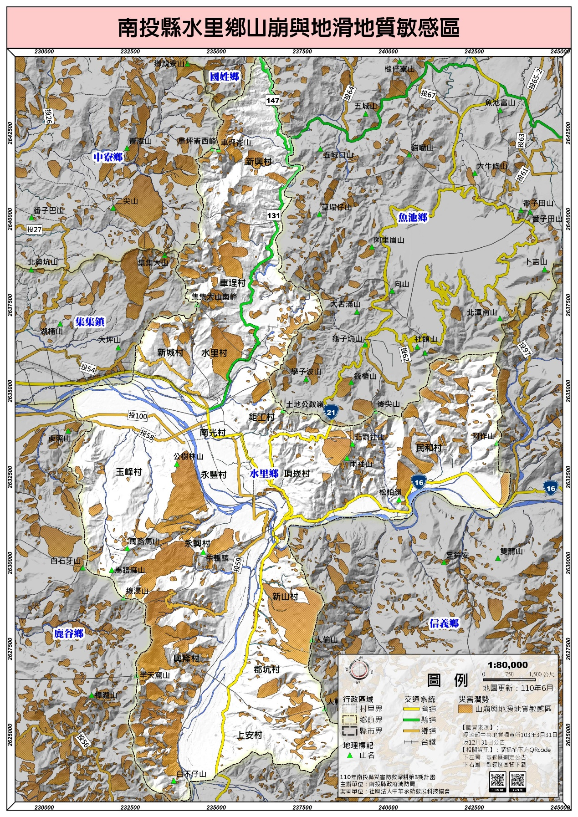
圖 7本鄉山崩地滑地質敏感區分布
資料來源：南投縣110年災害防救深耕第3期計畫
        - 地震災害潛勢分析
          - 地震災害潛勢概述
南投縣境內造成地震災害損失之模擬事件，以規模ML=7.0及地震深度為10公里時，來分析車籠埔斷層、大茅埔-雙冬斷層、水里坑斷層、陳有蘭溪斷層、彰化斷層及屯子腳斷層此六個假設性斷層錯動引發地震，對南投縣可能造成損失的地震事件，做地震潛勢及危險度分析模擬，模擬軟體主要藉由國家實驗研究院國家地震工程研究中心所開發「台灣地震損失評估系統」推估，可能造成水里鄉影響之斷層條列同表 3所述，災害推估同表 4。
表 3 水里鄉受影響斷層模擬參數一覽表
 | 斷層 | 斷層寬度(公里) | 震央位置 |  | 斷層種類
 |  |  | 經度 | 緯度
一 | 車籠埔 | 44.5 | 120.816 | 23.8525 | 逆斷層
二 | 大茅埔-雙冬 | 29.5 | 120.903 | 23.5862 | 逆斷層
三 | 水里坑 | 20 | 120.882 | 23.9549 | 逆斷層
四 | 陳有蘭溪 | 20 | 120.873 | 23.6733 | 逆斷層
五 | 彰化 | 15 | 120.677 | 23.854 | 逆斷層
六 | 屯子腳 | 33.8 | 120.82 | 23.35 | 逆斷層
表 4 地震災害推估概述一覽表
模擬事件 | 斷層 | PGA>0.5g | 建物損壞  >100棟 | 人員傷亡 |  | 液化機率
 |  |  |  | 白天  >30人 | 晚上  >10人
1 | 車籠埔 | 草屯鎮  南投市  名間鄉  竹山鎮  中寮鄉  集集鎮  鹿谷鄉 | 草屯鎮  南投市  名間鄉  竹山鎮 | 草屯鎮  南投市  竹山鎮 | 南投市  草屯鎮  竹山鎮 | 南投市(0.02~0.05)  草屯鎮(0.02~0.05)
2 | 大茅埔-雙冬 | 草屯鎮  鹿谷鄉  集集鎮  中寮鄉  國姓鄉  魚池鄉  水里鄉 | 國姓鄉 | 集集鎮  水里鄉 | 國姓鄉  水里鄉  鹿谷鄉 | 南投市(0.02~0.038)  草屯鎮(0.02~0.038)
3 | 水里坑 | 集集鎮  埔里鎮  國姓鄉  魚池鄉  水里鄉 | 國姓鄉 | 魚池鄉  水里鄉 | 國姓鄉  魚池鄉 | 南投市(0.02~0.024)
4 | 陳有蘭溪 | 魚池鄉  水里鄉  信義鄉 | 水里鄉 | 水里鄉 | 水里鄉 | 南投市(0.004~0.02)
            - 車籠埔斷層
模擬車籠埔斷層之設定參數主要以表 3假設之資料來進行模擬分析。
              - PGA分布
圖 8為TELES模擬車籠埔斷層之PGA分布情況，其中發現草屯鎮、中寮鄉、名間鄉及集集鎮等鄉鎮內之地表加速達到0.7~0.8g，而鹿谷鄉之PGA也有達到0.5~0.6g，整體而言，於斷層兩旁之鄉鎮所產生之PGA較大，逐漸遞減。
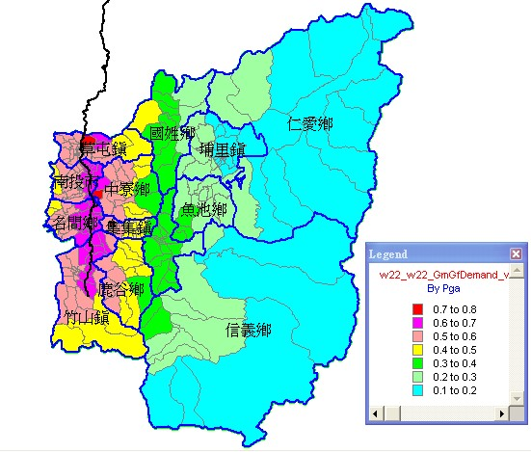
圖 8模擬車籠埔斷層PGA分布圖
              - 建物損毀分布
透過圖 9為模擬車籠埔斷層南投縣各鄉鎮建物嚴重損毀分布情況，圖中發現較為嚴重之鄉鎮有草屯鎮、南投市、名間鄉及竹山鎮，其中又以南投市及草屯鎮最為嚴重，可能因為此兩各鄉鎮之建物分布較為密集所造成。
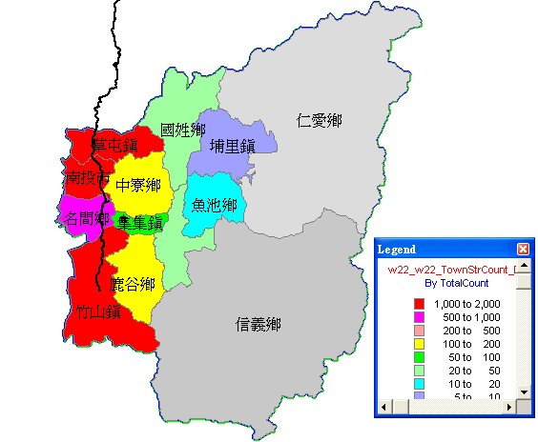
圖 9模擬車籠埔斷層建物至少嚴重損毀分布圖
              - 人員傷亡分布
圖 10為模擬車籠埔斷層之白天人員傷亡分佈情況，圖中發現分析之結果以草屯鎮及南投市傷亡人數較嚴重，其結果大致與模擬建物毀損之結果相同，表示建物較多之地區，將會造成人員較嚴重之傷亡。
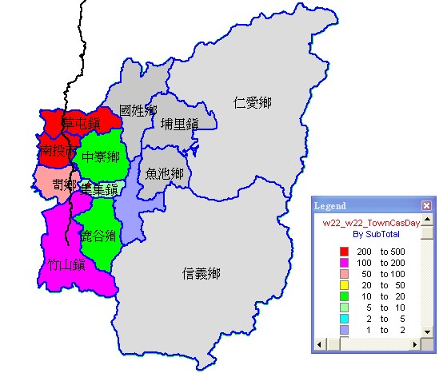
圖 10模擬車籠埔斷層白天人員傷亡分布圖
圖 11為模擬車籠埔斷層之夜間人員傷亡分佈情況，圖中發現分析之結果以草屯鎮、南投市及竹山鎮傷亡人數較嚴重，其結果大致與模擬建物毀損之結果相同，表示建物較多之地區，將會造成人員較嚴重之傷亡。
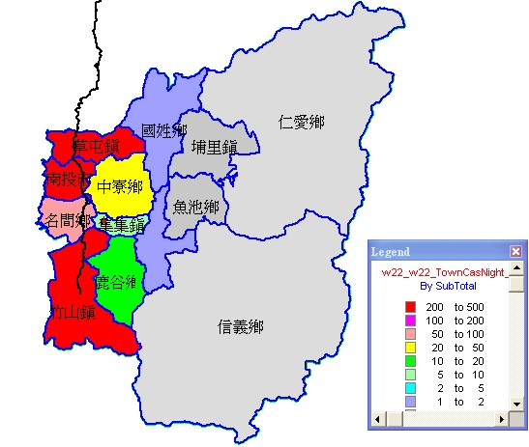
圖 11模擬車籠埔斷層夜間人員傷亡分布圖
              - 液化機率
圖 12為模擬車籠埔斷層對於南投縣境內可能液化之機率，可能產生液化之機率達到2~5%，而主要之鄉鎮為草屯鎮及南投市，其他鄉鎮幾乎可能不產生液化現象。
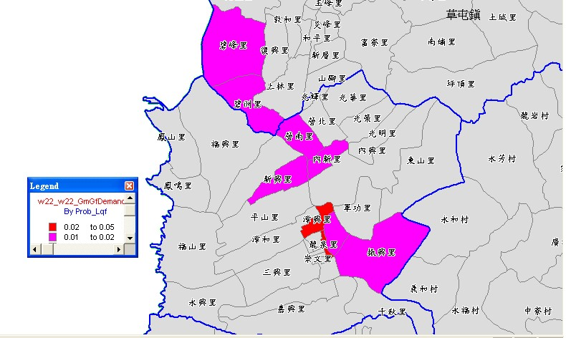
圖 12模擬車籠埔斷層對南投縣境內液化之機率
              - 模擬車籠埔斷層發生錯動之討論
透過TELES之模擬車籠埔斷層發生錯動之結果，大致上與實際921地震所得到之分布範圍大致相同，由於TELES軟體主要提供大致上之整體之破壞嚴重與輕微之分布，對於建物倒塌與人員傷亡之數量並無法準確預估，所以在此不針對TELES模擬結果之數據加以討論。
            - 大茅埔-雙冬斷層
模擬大茅埔-雙冬斷層之基本資料如表 3，震央位置之設定主要假設大茅埔-雙冬斷層之傾角約45度，大約反推所求得之震央位置如表 3所示。
              - PGA分布
圖 13為模擬大茅埔-雙冬斷層之PGA分布情形，可發現最大PGA達到0.5~0.6g，而達到0.5~0.6g之鄉鎮有草屯鎮、國姓鄉、中寮鄉、集集鎮、中寮鄉、水里鄉及鹿谷鄉，此鄉鎮皆位於大茅埔-雙冬斷層之兩側，其中斷層之左側部份(逆斷層之上盤)PGA較大。
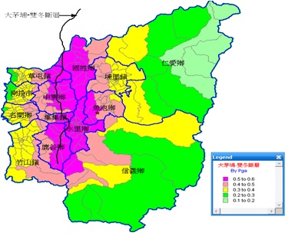
圖 13模擬大茅埔-雙冬斷層之PGA分布圖
              - 液化機率
由圖 14模擬大茅埔-雙冬斷層之液化機率結果，圖中發現可能發生液化之鄉鎮為南投市及草屯鎮，此兩鄉鎮與之前模擬分析建物倒塌及人員傷亡較為不嚴重，但液化之機率卻較高，表示南投市及草屯鎮之地質條件較易形成液化。
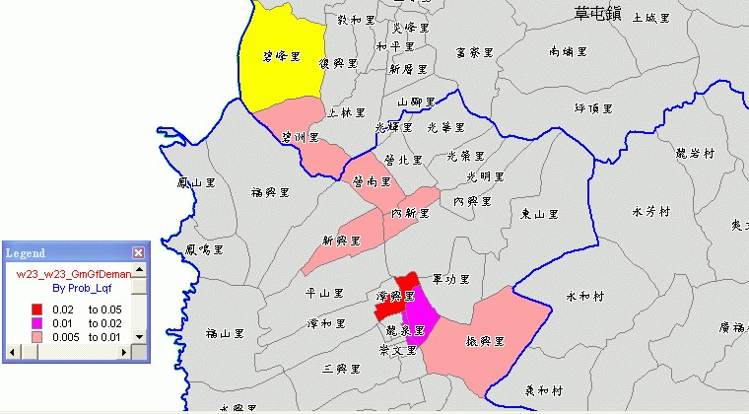
圖 14模擬大茅埔-雙冬斷層之液化機率分布圖
              - 模擬大茅埔-雙冬斷層之討論
整體之結果可大約了解，若大茅埔-雙冬斷層發生錯動時，建物損毀較嚴重之鄉鎮可能為國姓鄉；白天人員傷亡較嚴重之鄉鎮為集集鎮及水里鄉，容易產生液化之鄉鎮還是以南投市為最高，所以若是災害發生可能須先針對較嚴重之鄉鎮進行搶救動作。
            - 水里坑斷層
由於TELES軟體並無水里坑之資料，所以針對此斷層之模擬，透過李錫堤(2002)編撰活動斷層資料，大約推估水里坑斷層之位置，模擬設定之基本參數如所示：
              - PGA分布
圖 15模擬水里坑斷層錯動所產生之PGA分布之情況，圖中國姓鄉、水里鄉及水里鄉之PGA達到0.5~0.6g，其中水里鄉部份鄰里有達到0.6~0.7g，主要以沿斷層兩測產生之PGA較大。
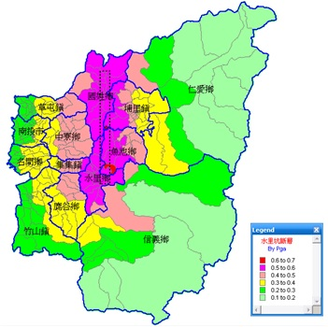
圖 15模擬水里坑斷層之PGA分布圖
              - 建物損毀分布
由模擬水里坑斷層錯動導致建物損毀分布情況如圖 16所示，分析圖中國姓鄉部分鄰里產生較嚴重之建物倒塌，其他鄉鎮並無嚴重之建物損毀。
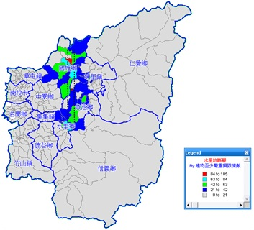
圖 16模擬水里坑斷層錯動建物損毀分布
              - 人員傷亡分布
由圖 17為假設水里坑斷層錯動之白天人員傷亡分布情況，其中水里鄉及水里鄉之部份鄰里有較嚴重之人員傷亡，其他鄉鎮並無嚴重之人員傷亡發生。
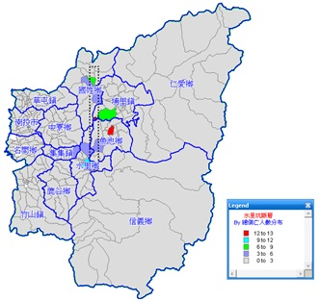
圖 17模擬水里坑斷層錯動之人員傷亡分布圖
由圖 18為假設水里坑斷層錯動之夜間人員傷亡分布情況，其中水里鄉及水里鄉之部份鄰里有較嚴重之人員傷亡，其他鄉鎮並無嚴重之人員傷亡發生。
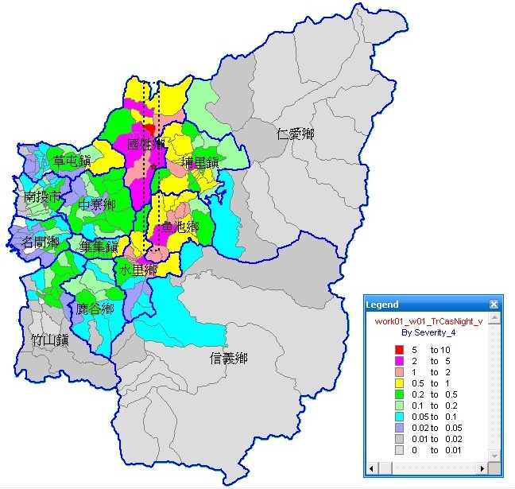
圖 18模擬水里坑斷層錯動之夜間人員傷亡分布圖
              - 液化機率
液化機率之分布情況如圖 19，圖中產生液化之鄉鎮只有南投市之少數鄰里有較高之產生液化機率，其他鄉鎮幾乎都不會產生液化現象。
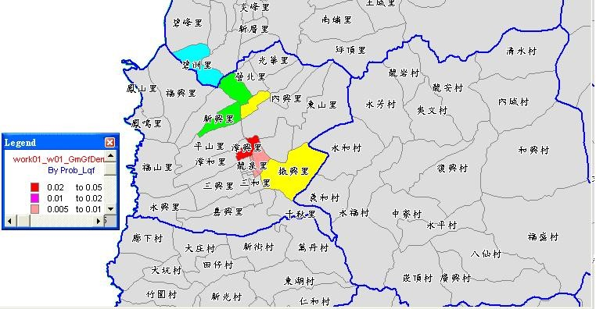
圖 19模擬水里坑斷層錯動液化機率分布圖
              - 模擬水里坑斷層發生錯動之討論
透過TELES模擬水里坑斷層錯動之結果，可發現國姓鄉、水里鄉及水里鄉之PGA達到0.5~0.6g，而若是實際上發生地震，則可能將會對於日月潭造成潰壩之危機，一但產生潰壩，附近之鄉鎮可能將有淹水之災害發生。
            - 陳有蘭溪斷層
由於陳有蘭溪斷層與水坑斷層幾乎相連接在一起，且TELES軟體內並無資料，所以模擬之參數設定值參考李錫堤(2002)編撰活動斷層資料，詳細之設定參數值如表 3所示：
              - PGA分布
模擬陳有蘭溪斷層錯動時，南投縣各鄉鎮之PGA分布如圖 20所示，水里鄉部份鄰里產生之PGA達0.6~0.7g，而水里鄉及信義鄉則有達到0.5~0.6g，其他鄉鎮則都較小。
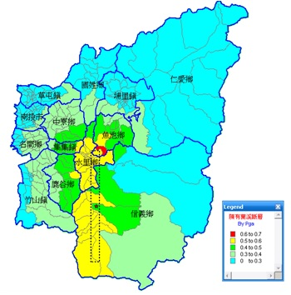
圖 20模擬陳有蘭溪斷層PGA分布圖
              - 建物損毀分布
圖 21為模擬陳有蘭溪斷層錯動導致建物損毀之分布情況，受損較為嚴重之鄉鎮為水里鄉，其他鄉鎮並無明顯之損毀。
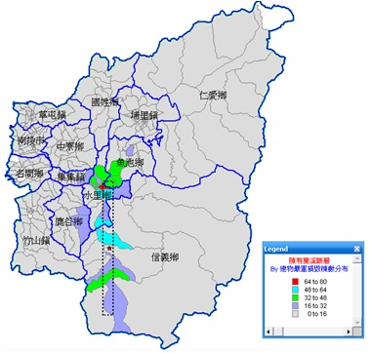
圖 21模擬陳有蘭溪斷層錯動之建物損毀分布圖
              - 人員傷亡分布
對於白天人員傷亡之分布情況如圖 22所示，只有水里鄉之部份鄰里較嚴重之人員傷亡，其他鄉鎮並無產生人員傷亡之情況。
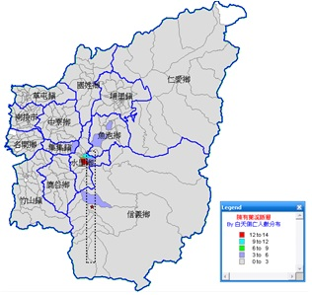
圖 22模擬陳有蘭溪斷層錯動白天人員傷亡分布圖
對於夜間人員傷亡之分布情況如圖 23所示，只有水里鄉之部份鄰里較嚴重之人員傷亡，其他鄉鎮並無產生人員傷亡之情況。
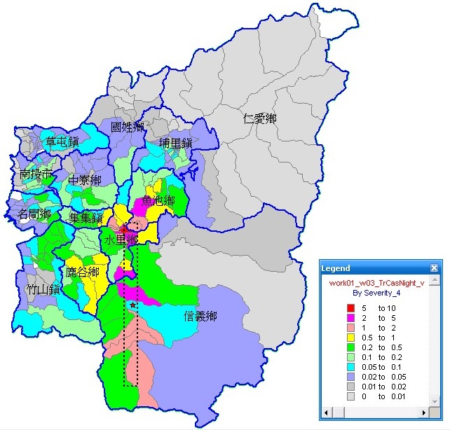
圖 23模擬陳有蘭溪斷層錯動夜間人員傷亡分布圖
              - 液化機率
模擬陳有蘭溪斷層錯動各鄉鎮產生液化之機率分布如圖 24，主要還是南投市部份鄰里有較高之液化機率，但整體而言，產生液化之機率是相當的低。
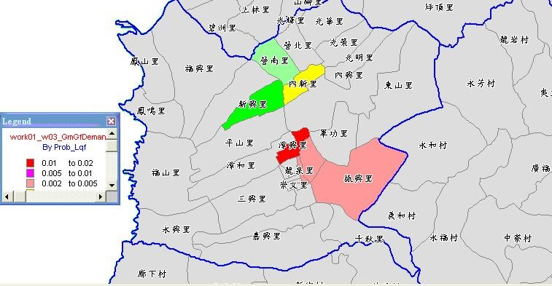
圖 24模擬陳有蘭溪斷層錯動液化機率
              - 模擬陳有蘭溪斷層發生錯動之討論
透過分析結果可了解，若陳有蘭溪斷層發生錯動時，對於南投縣境內影響較嚴重鄉鎮可能為水里鄉及水里鄉兩鄉鎮，與水里坑斷層模擬結果相似，所以可能導致日月潭潰壩之危險，必須針對此問題加以討論與分析。
        - 森林火災災害潛勢分析
森林具有國土保安及改善鄉民生活環境之功能，以往森林所產生知枝葉可供作薪炭材之用，減少林地燃料之堆積，近幾年來隨著經濟發展天然氣使用普及，林下枝葉層越積越厚，加上民眾於森林內從事之活動頻繁，導致林火災害亦日漸頻繁。南投地區的林火情況有明顯的季節性，並以地表火為主要發生的林火類型，顯示所燃燒者大多為地表的輕質燃料。於人為因子上幾乎全部的森林火災皆由人為所引起，以吸煙不慎所佔比例為最高。南投縣內林地以林務局南投林區管理處所管轄林班地面積最多，其次是出租公有林與國立台灣大學實驗管理處所轄林地及原住民保留地，中興大學惠蓀林場及林業試驗所蓮花池研究中心佔少數，林地分佈狀況詳如表 5、森林蓄積量如表 6。
表 5 南投縣林地分佈狀況表
機構名稱 | 林地面積（公頃） | 土地名稱
南投林區管理處 | 193,298 | 國有林班地
台灣大學實驗管理處 | 33,522 | 學術用地
中興大學實驗林管理處 | 7,434 | 學術用地
林試所蓮華池分所 | 417 | 試驗用地
南投縣政府 | 30,000 | 原住民保留地
 | 27,458 | 國有原野及林班解除地、保安林
 | 5,105 | 公有林
 | 11,363 | 私有林
合計 | 315,995

表 6 南投縣森林之蓄積量表
機構名稱 | 針葉樹林(棵) | 闊葉樹林(棵) | 合計 | 百分率(%) | 竹林(支) | 竹林(叢)
南投林區管理處 | 16333375 | 7200045 | 23533420 | 86.52 | 42899137 | 2079642
台大實驗林管理處 | 1310267 | 388859 | 1699126 | 6.24 | - | -
中興大學惠蓀林場 | 139283 | 1449337 | 1588620 | 5.84 | - | -
公私有林 | 236278 | 144270 | 380548 | 1.40 | 110043785 | 659567
合計 | 18019203 | 9182511 | 27201714 | 100 | 152942922 | 2739209
        - 重大火災與爆炸災害潛勢分析
本鄉因交通運輸需求，沿台16及台21以運送油罐車至加油站列為重大火災及爆炸潛勢要防範對象。
        - 重大陸上交通事故災害潛勢分析
由於工商業日益發達，交通便捷，加上生活環境變遷，國人旅遊休閒活動日趨熱絡，對交通之需求量暴增，同時增加轄區內交通事故發生之機率。尤其沿台16線及21線之主要幹道，每到假日便因遊客車流大增而出現塞車問題，加上大批砂石車在省道上奔走，增加本縣交通事故潛勢。
        - 空難災害潛勢分析
本鄉境內無機場設立，因地形、地貌關係，影響層面較廣，南投縣山區曾發生數次軍機墬落事件，所幸並無重大傷亡發生。但空難事件可能造成旅客及居民生命、財產極大損失，同時亦可能擴及房屋、道路、橋樑、電力、瓦斯、水管及電信等設施損毀。發生於山林時，更可能引起森林大火。
        - 輻射災害潛勢分析
隨著科技的進步和經濟的發展，輻射的應用日益廣泛，包括核子反應器設施及醫、農、工業等方面，都直接或間接使用到輻射，由於不當的使用、人為疏失、設備機件故障或輻射彈爆炸時，無可避免地造成人體的傷害與環境的污染；尤其是輻射彈不僅殺傷人員，而且對周圍建築物、工廠設備等的破壞範圍也很大，所造成的嚴重放射性污染，更是難以處置，而由於輻射之專業較為艱澀難懂，長期以來，由於民眾接觸輻射相關資訊的機會較少，所以對輻射產生不必要的恐慌。所以相關輻射物質之運送、貯存及使用等過程中，可能由於人為疏忽或設備不足或意外等原因，可能導致意外事故對於人體健康、物品安全或環境等均可能造成重大衝突災害。
        - 公用氣體與油料管線、輸電線路災害潛勢分析
主要高壓電線設備由台電以集集、水里經丹大林道至花蓮光復之高壓輸電設備。且依據災害防救法施行細則第二條第三款所列公用氣體與油料管線災害，係指公用氣體燃料事業或石油業之管線，因事故發生，造成安全危害或環境污染者；同條第四款所列輸電線路災害，係指輸電之線路或設備受損，無法正常供輸電力，造成災害者。
        - 寒害、旱害災害潛勢分析
每年十二月至翌年二月的冬季期間，當強烈極地冷氣團南下，南投山區氣溫將明顯下降。若屬於乾冷之天氣型態，由於輻射冷卻強烈，極易發生寒害，尤其對熱帶及亞熱帶作物會有生理異常現象，產生落花、落果，葉片呈水浸狀、局部壞疽，嚴重者黃化脫落，致產品品質及產量下降。熱帶魚種有凍斃虞，家畜禽類各類呼吸器官疾病容易發生，嚴重者導致死亡，造成各項農漁畜產品損失。
旱災災害係指降雨量、河川水量、地下水、水庫蓄水等水文水量減少時，因缺水對生物、環境、社會、民生及產業造成直接與間接影響所帶來之損失。直接影響如危及生物生命，農糧產量減少，森林、綠地範圍縮減，環境水質、空氣、衛生惡化，消防風險提高等，間接影響如糧食減少、物價上揚、產業收入或薪資所得降低、生活品質降低等。
    - 災害防救機制
      - 災害防救會報
為有效推動災害防救工作，特依據災害防救法第10條規定，設置本所災害防救會報，並依法定訂本鄉災害防救會報設置要點。本鄉災害防救會報每年由召集人定期召開會議一次，其任務包含：
- 核定本鄉地區災害防救計畫。
- 核定重要災害防救措施及對策。
- 推動災害緊急應變措施。
- 推動村里社區災害防救事宜。
- 其他依法令規定事項。
      - 災害應變編組與任務
預防災害或有效推行災害應變措施，當災害發生或有發生之虞時，本鄉災害防救會報召集人應視災害規模成立災害應變中心，並擔任指揮官。本鄉依據災害防救法第12條第2款，訂定本鄉災害應變中心成立時機、程序及編組作業要點，本鄉災害應變中心編組及任務如表 7、表 8及圖 25所示。
表 7 本鄉災害應變中心編組及任務分工表
資料來源：本計畫製表
編組名稱 | 編組單位(人員) | 任務
指揮官 | 市長兼指揮官 | 綜理本鄉災害防救工作。
副指揮官 | 主任秘書或課長兼副指揮官 | 襄助指揮官處理本鄉災害防救工作。
民政組 | 民政課課長兼組長  組員：民政課 | - 本鄉災害應變中心之設置、作業及災害防救整備、災害蒐集及通報等事宜。  - 災害防救整備會議之召開及決議之執行事項與通報各有關單位成立處理重大災害緊急應變處理小組事項。  - 公所內部課室與水里鄉應變中心等相關單位協調聯繫之事項，災情傳遞彙整、統計事項及災情指示等聯絡事項。  - 配合水里鄉應變中心劃定之危險潛勢區域範圍，提供資料予相關分組執行疏散、撤離及收容等事宜之參考。  - 督導村長對於具有危險潛勢區域，執行勸導撤離；協同警、消、民政及軍等單位執行疏散，限制或禁止人民進入或命其離去措施事宜，並協助執行災害警訊廣播作業事項。  - 應變中心成立與撤除等相關通報作業。  - 執行災情查報相關工作，並彙整相關資料。  - 處理民眾通報電話，並適時反應報告民情事項。  - 軍方支援部隊及其他外駐單位人員之接待事項。  - 辦理災害防救整備會議之召開執行事項。  - 必要時協助協調民間團體及其他鄉公所支援救災事項。  - 其他有關業務權責事項。
秘書組 | 總務室總務兼組長  組員：總務室、主計室 | - 災害應變中心辦公處所之佈置、電訊之裝備維護及照明設備之維持等事項。  - 災害應變中心工作人員飲食給養及寢具供應事項。  - 救災器材儲備供應事項。  - 相關災害新聞資訊發布。  - 理災害防救整備會議之召開執行事項。  - 他有關業務權責事項。
農業組 | 農經課課長兼組長  組員：農經課 | - 辦理農、漁、林、牧業災情查報、設施防護、搶修與善後處理工作等事宜。  - 配合南投縣政府農業處，依據降雨量變化，劃定土石流危險區域、土石崩塌地區、野溪危害警戒管制區域，並通報相關單位進行疏散、撤離避難措施。  - 協助縣府農業處於應變中心處理相關災情。  - 必要時調度車輛運送受災民眾。  - 辦理災害防救整備會議之召開執行事項。  - 其他有關業務權責事項。
建設組 | 建設課課長兼組長  組員：建設課 | - 辦理道路、橋樑、水壩、堤防、河川等設施之災情查報傳遞統計事宜。  - 輸電線路等防災措施及災情查報傳遞、統計彙整、聯繫等事項。  - 必要時聯繫開口合約廠商，進行道路、橋梁搶通、搶險及限制通行、封路、封橋等事宜。  - 配合縣府工務處，執行堤防檢查、河川水位及洪水預警之提供與通報事項。  - 協助通報及追蹤中央管河川排水、縣管區域排水、水利會權管農田灌溉排水等分屬中央及地方各排水管理機關等災區排水設施堵塞之清除事項。  - 市區公用排水溝協助疏通。  - 公、民營事業有關公用氣體與油料管線等防災措施及災情查報傳遞、統計彙整、聯繫等事項。  - 必要時協調聯繫開口合約廠商辦理搶通搶險救災事項。  - 辦理災害防救整備會議之召開執行事項。  - 其他有關業務權責事項。
社會組 | 社會課課長兼組長  組員：社會課 | - 災民收容之規劃及緊急安置所之指定、分配佈置事項。  - 容場所受災民眾之登記、接待及管理事項。  - 收容場所受災民眾統計、查報及其他有關事故之處理事項。  - 受災民眾之救濟物資、救濟金發放等事宜。  - 各界捐贈物資之接受與轉發事項。  - 必要時調度救災資源。  - 辦理災害防救整備會議之召開執行事項。  - 其他有關業務權責事項。
環保組 | 清潔隊隊長兼組長  組員：環保局、清潔隊 | - 災區環境清潔與消毒等之整理事項。  - 災區道路廢棄物之清除事項。  - 協助縣府環保局進行災區飲用水水質抽驗事項。  - 災區道路廢棄物之清除事項。  - 協助提供縣府環保局毒性化學物質災害搶救資訊事項。  - 協助縣府環保局進行毒性化學物質災害之善後處理事項。  - 辦理災害防救整備會議之召開執行事項。  - 其他有關業務權責事項。
警政組 | 水里警察分駐所組長兼組長 | - 負責災區屍體處理、現場警戒、治安維護、交通管制、秩序維持等相關事項。  - 對於具有危險潛勢區域，執行強制撤離；或依指揮官劃定區域範圍，執行限制或禁止人民進入或命其離去措施及公告事宜。  - 責轄內山地警戒管制區之劃定與公告區域及其周邊人車管制、強制疏散事項。  - 理災害防救整備會議之召開執行事項。  - 其他有關業務權責事項。
消防組 | 分隊長以上層級兼組長 | - 機動配合各區災害應變中心與救生任務。  - 災害現場消防搶救、人命救助及緊急救護事宜。  - 辦理災害防救整備會議決議之執行事項。  - 他有關業務權責事項。
衛生組 | 衛生所派員兼任組長  組員：衛生所 | - 災區救護站之規劃、設立、運作與藥品衛材調度事項。  - 醫療機構之指揮調配及提供災區緊急醫療與後續醫療照顧事項。  - 災區民眾心理創傷之預防與輔導相關事宜。  - 區防疫之監測、通報、調查及相關處理工作。  - 督導各醫院、衛生所及衛生機構發生災害應變處理。  - 理災害防救整備會議之召開執行事項。  - 理疫情監視、調查、檢體採取送驗、預防接種、衛生教育及檢疫措施。  - 他相關業務權責事項。
電信組 | 鄉公所建立窗口聯絡人或由電信機構指派適宜人員負責聯繫 | - 負責電信緊急搶修及災後迅速恢復通訊等事宜。  - 災區架設緊急通訊設備、器材設施事宜。  - 他相關業務權責事項。
電力組 | 鄉公所建立窗口聯絡人或由電力機構指派適宜人員負責聯繫 | - 負責電力供應、災害緊急搶修、截斷電源與災後迅速恢復供電之復原等事宜。  - 其他有關業務權責事項。
自來水組 | 鄉公所建立窗口聯絡人或由自來水機構指派適宜人員負責聯繫 | - 自來水輸配水管線緊急搶修與復原等事宜。  - 緊急調配供水事項。  - 有關本鄉自來水搶修之動員調配聯繫事項。  - 有關災區缺水之供應、自來水所受災害損失及善後處理事項。  - 自來水處理及水質之抽驗事項。  - 其他有關業務權責事項。
國軍組 | 鄉公所建立窗口聯絡人或由國軍指派適宜人員擔任聯絡官 | - 必要時提供營區作為災民收容處所。  - 助強堵堤防、搶修交通、災民急救及災區重建復原工作等事宜。  - 協調動員國軍支援各項災害之搶救、危險區域災民疏散及災區復原等事宜。  - 他有關業務權責事項。
公路組 | 鄉公所建立窗口聯絡人或由自來水機構指派適宜人員負責聯繫(信義工務段) | - 進行公務段所轄之道路、橋梁搶通、搶險及限制通行、封路、封橋等應變及復原事宜。  - 協調通報道路災情等事宜至鄉應變中心。  - 其他有關業務權責事項

表 8 本鄉災害應變中心功能編組表
資料來源：本計畫製表
功能編組  成員單位 | 秘書組 | 警政組 | 消防組 | 工務(建設)組 | 衛生組 | 農業組 | 民政組 | 環保組 | 社會組
總務課 | ◎
民政課 | ˇ |  | ˇ |  |  |  | ◎ |  | ˇ
工務課、建設課 |  |  |  | ◎
農業課 |  |  | ˇ |  |  | ◎ |  |  | ˇ
社會課 |  |  |  |  |  |  |  |  | ◎
清潔隊 |  |  |  |  |  |  |  | ◎
衛生所 |  |  |  |  | ◎
水里分駐所 |  | ◎ | ˇ
水里消防分隊 |  |  | ◎ |  | ˇ
國軍 |  |  | ˇ
台灣電力公司 |  |  |  | ˇ
中華電信公司 |  |  |  | ˇ
自來水公司 |  |  |  | ˇ
備註：◎表負責單位 ˇ表配合單位

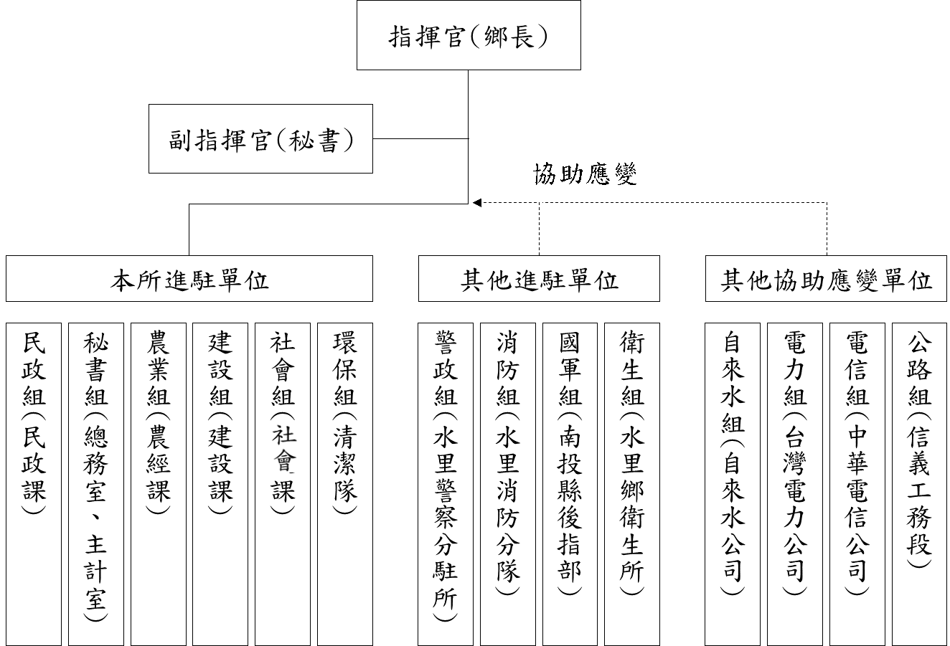
圖 25 本鄉災害應變中心功能編組架構
資料來源：本計畫製圖
    - 防救災資源及聯絡清冊
      - 防救災組織清冊
為於災時有效調度、利用本鄉防救災組織人力，特訂定本鄉防救災組織人力清冊，應於每年定期調查更新之。
      - 防救災物資、設備、機具清冊
為於災時有效調度、利用本鄉防救災物資、設備、機具，特訂定本鄉防救災設備清冊，應於每年定期調查更新之。
      - 防救災據點清冊
為於災時有效利用本鄉防救災據點，特訂定本鄉防救災據點清冊，應於每年定期調查更新之。
      - 避難處所清冊及疏散避難圖
為於災時有效疏散收容民眾，整理本鄉避難處所清冊及製作疏散避難圖，應於每年定期調查更新之。111年本鄉避難處所清冊如表 9所示，各村里簡易疏散避難地圖詳見附錄一。
表 9 本鄉避難處所清冊
資料來源：本計畫製表
處所編號 | 處所名稱 | 地址 | 服務里別 | 災害類別 | 收容人數
SM553-0003 | 永興社區活動中心 | 林朋巷177-1號 | 永興村1–6鄰、興隆村 | 風水災、地震、土石流 | 90
SM553-0013 | 水里國小禮堂 | 民族路151號 | 南光村 | 風水災、地震、土石流 | 550
SM553-0008 | 玉峰社區活動中心 | 仁愛路7-19號 | 玉峰村 | 風水災、地震、土石流 | 75
SM553-0001 | 郡坑國小 | 水信路3段303巷8號 | 上安村、郡坑村 | 風水災、地震、土石流 | 450
SM553-0015 | 中央社區活動中心 | 中正路116號 | 中央村、農富村 | 風水災、地震、土石流 | 75
SM553-0009 | 憫世寶宮 | 水里一路56號 | 水里村 | 風水災、地震、土石流 | 100
SM553-0014 | 成城國小會議室、105-106、201-208教室 | 中山路二段150號 | 新城村 | 風水災、地震、土石流 | 450
SM553-0006 | 車埕社區活動中心 | 民權巷33-1號 | 車埕村 | 風水災、地震、土石流 | 50
SM553-0017 | 三村集會所 | 博愛路37號 | 北埔村 | 風水災、地震、土石流 | 200
SM553-0005 | 建安宮 | 帝君巷36號 | 新興村 | 風水災、地震、土石流 | 350
SM553-0007 | 頂崁社區活動中心 | 富貴路49-2號 | 新山村第1鄰、頂崁村 | 風水災、地震、土石流 | 325
SM553-0002 | 義民廟 | 民權路335號 | 城中村、新山村 | 風水災、地震、土石流 | 100
SM553-0010 | 永豐社區活動中心 | 南湖一路25號 | 永豐村 | 風水災、地震、土石流 | 250
SM553-0011 | 水里鄉公所 | 民生路112號 | 鉅工村1–2鄰 | 風水災、地震、土石流 | 75
SM553-0012 | 水里國中體育館 | 民生路68號 | 鉅工村3–17鄰 | 風水災、地震、土石流 | 500
SM553-0016 | 民和國小 | 文明路70號 | 民和村 | 風水災、地震、土石流 | 50
SM553-0003 | 永興社區活動中心 | 林朋巷177-1號 | 永興村1–6鄰、興隆村 | 風水災、地震、土石流 | 90
SM553-0013 | 水里國小禮堂 | 民族路151號 | 南光村 | 風水災、地震、土石流 | 550
SM553-0008 | 玉峰社區活動中心 | 仁愛路7-19號 | 玉峰村 | 風水災、地震、土石流 | 75
SM553-0001 | 郡坑國小 | 水信路3段303巷8號 | 上安村、郡坑村 | 風水災、地震、土石流 | 450
SM553-0015 | 中央社區活動中心 | 中正路116號 | 中央村、農富村 | 風水災、地震、土石流 | 75
SM553-0009 | 憫世寶宮 | 水里一路56號 | 水里村 | 風水災、地震、土石流 | 100
SM553-0014 | 成城國小會議室、105-106、201-208教室 | 中山路二段150號 | 新城村 | 風水災、地震、土石流 | 450
SM553-0006 | 車埕社區活動中心 | 民權巷33-1號 | 車埕村 | 風水災、地震、土石流 | 50
SM553-0017 | 三村集會所 | 博愛路37號 | 北埔村 | 風水災、地震、土石流 | 200
SM553-0005 | 建安宮 | 帝君巷36號 | 新興村 | 風水災、地震、土石流 | 350
SM553-0007 | 頂崁社區活動中心 | 富貴路49-2號 | 新山村第1鄰、頂崁村 | 風水災、地震、土石流 | 325
SM553-0002 | 義民廟 | 民權路335號 | 城中村、新山村 | 風水災、地震、土石流 | 100
SM553-0010 | 永豐社區活動中心 | 南湖一路25號 | 永豐村 | 風水災、地震、土石流 | 250
SM553-0011 | 水里鄉公所 | 民生路112號 | 鉅工村1–2鄰 | 風水災、地震、土石流 | 75
SM553-0012 | 水里國中體育館 | 民生路68號 | 鉅工村3–17鄰 | 風水災、地震、土石流 | 500
SM553-0016 | 民和國小 | 文明路70號 | 民和村 | 風水災、地震、土石流 | 50
  - 減災對策
    - 加強安全防護
      - 主要交通及通訊機能確保
        - 對策與措施
主要交通及通訊機能確保應配合中央、縣府及相關災害業務權責單位巡察、監測交通設施與通訊設施狀況，並提供在地性之相關協助。
        - 辦理單位
建設課、民政課、各公共事業單位。
      - 土地使用管理
        - 對策與措施
- 應配合中央、縣府及相關災害業務權責單位巡察與監測山坡 地及各類土地違法使用情形，並提供在地性之相關協助。
- 應主動向上級與相關業務單位呈報土地利用更迭或異常情形。
- 加強重要林地區之管制，並確保森林火災防範設施之建置與維護。
        - 辦理單位
農經課
      - 建築及設施確保
        - 對策與措施
- 應配合中央、縣府及相關災害業務權責單位巡察與檢測建築物耐災等狀況，並提供在地性之相關協助。
- 針對早期房屋(老屋)實施耐震評估，以明確需多關注的地區。
        - 辦理單位
建設課。
      - 維生管線設施維護管理
        - 對策與措施
應配合縣府及相關公共事業機關(構)監測與檢測維生管線設施安全狀況，並提供在地性之相關協助。
        - 辦理單位
建設課、各公共事業單位。
      - 交通安全管理規範之建立
        - 對策與措施
應配合中央、縣府及相關災害業務權責單位建立道路（含公路、市區道路、農路）、鐵路（含高速鐵路、一般鐵路）交通安全法規與陸上交通運輸審核、檢驗管理辦法，並提供在地性之相關協助。
        - 辦理單位
建設課。
      - 道路設施之維護管理
        - 對策與措施
- 應配合縣府及各路權機關加強道路設施檢查與養護，掌握道路設施狀況，並提供在地性之相關協助。
- 應主動向相關交通主管機關通報道路設施安全狀況。
        - 辦理單位
建設課。
    - 建置災害防救資料庫與資訊通訊系統
      - 資料庫建置與管理
為利公所災害防救相關資料的即時傳輸及運用，平時各災害防救業務單位應由專人統一負責資料庫建置、規劃及管理，並定期的更新、維護及測試，以確保災時資料的正確。
        - 對策與措施
- 各災害防救業務單位設專人負責相關防救資料之統合及彙整，並列冊管理
- 持續進行災害防救相關資料之更新及維護。
- 資料庫建置規劃，應考量功能性、共通性及未來軟體及硬體之擴充性。
- 建置災害防救相關資料備份儲 存，以防止資料流失。
        - 辦理單位
民政課
      - 資訊通訊系統
        - 對策與措施
災害防救資訊的傳遞與災情通報系統之建立，現階段應整合既有的通訊管道及增購相關設備（有線、無線電話、行動電話、衛星電話、一呼百應、網路、傳真等），長期目標係建立有效及耐災的災情通報、傳遞系統。
        - 辦理單位
民政課、秘書室。
    - 防災宣導
        - 對策與措施
公所應確實知悉縣府相關防災教育計畫與施行策略，並配合中央、縣府相關教育單位透過學校教育、社會教育及社區教育宣導與教授民眾基本防救災觀念，使民眾熟悉災害預防措施及避難方法等。
        - 辦理單位
社會課、民政課。
    - 防災社區
        - 對策與措施
為提升本鄉社區抗災自救的能力，應定訂本鄉防災社區實施計畫，並配合編列計畫實施經費，規劃社區參與。
        - 辦理單位
民政課、社會課、消防分隊。
    - 特別災害之減災對策
      - 毒性化學物質災害
        - 對策與措施
            - 確保毒性化學物質運作設施之安全管理
應配合中央、縣府及相關災害業務權責單位針對高風險毒性化學物質(環保署公告列管第三類毒性化學物質)運作廠場，加強實施監督查核，督導廠內落實自主管理，採取必要之製程安全評估、危害預防及緊急防治措施，提供在地性之相關協助。
            - 確保毒性化學物質之運送安全管理
應配合中央、縣府及相關災害業務權責單位加強毒性化學物質運輸之安全管理，針對毒性化學物質運送確實掌握運輸動線與安全，必要時可會同公路監理機關或相關單位、機關實施檢驗、檢查，提供在地性之相關協助。
            - 毒性化學物質災害防救物資、器材、設備之儲備及檢查
- 應配合中央、縣府及相關災害業務權責單位加強毒性化學物質運作工廠之毒性化學物質儲存管制措施，毒性化學物質應詳列名稱、購入日期、數量、使用狀況及存量增減狀況等以備環保、消防或勞檢單位查核，並提供在地性之相關協助。
- 應主動向縣府及相關災害業務權責機關(構)通報毒性化學物 質運作廠商安全狀況。
        - 辦理單位
衛生所、清潔隊、農經課、建設課、警察分局、消防分隊。
      - 重大交通事故災害
        - 對策與措施
            - 交通安全管理規範之建立
應配合中央、縣府及相關災害業務權責單位建立道路（含公路、市區道路、農路）、鐵路（含高速鐵路、一般鐵路）交通安全法規與陸上交通運輸審核、檢驗管理辦法，並提供在地性之相關協助。
            - 道路設施之維護管理
- 應配合縣府及各路權機關加強道路設施檢查與養護，掌握道路設施狀況，並提供在地性之相關協助。
- 應主動向相關交通主管機關通報道路設施安全狀況。
        - 辦理單位
建設課。
      - 生物病原災害
        - 對策與措施
            - 生物病原災害防治事項
- 應配合中央、縣府及相關災害業務權責單位辦理各項預防接 種工作，提高接種率，增強對疫病的抵抗力，減少相關疫災的發生，並提供在地性之相關協助。
- 積極清除病媒孳生源、各項傳染病防治。
- 應配合中央、縣府及相關災害業務權責單位利用各項宣導管道電子看板、跑馬燈、廣播電臺、夾報、公車、媒體廣告、防疫快訊等宣導傳染病相關衛教及防治措施。
- 應配合中央、縣府及相關災害業務權責單位辦理入境旅客之後續追蹤措施。
- 應配合中央、縣府及相關災害業務權責單位所訂定相關規定及方案，以杜絕自然或人為的生物病原流行疫情之發生、傳染及蔓延等。
            - 生物病原災害之安全防護措施
- 應配合中央、縣府及相關災害業務權責單位每年查核轄內轄內地區級以上醫院及基層診所，感染性醫療廢棄物是否依環保署規定之醫療事業廢棄物處置辦法處理。
- 應配合中央、縣府及相關災害業務權責單位辦理轄內地區級以上醫院感染管制實地輔導訪查。
- 應配合中央、縣府及相關災害業務權責單位辦理查核轄內人口密集機構是否依人口密集機構發燒監視通報作業規定及流程、南投縣外籍勞工入境後疑似傳染病通報流程、疑似傳染病通報群突發事件之處理，落實疫病防治自主管理。
- 應配合中央、縣府及相關災害業務權責單位針對基層診所辦理年度感控查核。
        - 辦理單位
衛生所、清潔隊。
      - 輻射災害
        - 對策與措施
            - 配合縣府辦理民眾災害防救意識推廣與宣導
- 加強民眾、社區、企業、公司行號及民間組織及對輻射災害防救宣導。
- 編印防災宣導資料及手冊，以加強民眾防災觀念。
- 運用大眾媒體加強防災宣導，普及防災知識。
            - 配合縣府辦理演練
配合縣府進行輻災相關的防救災演練，使民眾清楚明白輻災事故的類別及等級，以及相關的常識、防護工作、疏散時之集結點與避難收容處所等。
            - 建立相關應變機制
由於輻射災害非屬一般天然災害，其特性及影響均有別於其他災害，因此公所應針對輻射災害應變工作妥善規劃各項機制。
        - 辦理單位
民政課、各單位。

  - 整備對策
    - 應變機制之建立
      - 災害應變中心成立時機、程序及編組作業要點
        - 對策與措施
- 災害應變中心開設等級與成立時機，各單位之任務編組與任務內容，以及應變機制運作之流程，包括公所內部單位以及與中央和縣府之聯絡協調機制。
- 每年定期更新任務編組名冊與聯絡方式。
        - 辦理單位
民政課。
      - 申請縣府或上級單位救災支援
        - 對策與措施
明訂申請縣府或上級單位救災支援相關規定（程序）
        - 辦理單位
民政課、農經課、建設課。
    - 災情蒐集通報
      - 易致災區域調查
        - 對策與措施
平時應配合中央、縣府及相關災害業務權責單位調查、巡察易致災地區之狀況或變化，更新易致災區域調查表，並提供在地性之相關協助。
        - 辦理單位
民政課、建設課、農經課。
      - 災害情報蒐集及傳遞
        - 對策與措施
建立災害情報蒐集及傳達計畫，便於災時進行災情蒐集，有效傳遞災情，並將災情通報至上級單位進行分析研判作業，以利採取相關災害應變措施。
        - 辦理單位
各單位。
    - 避難及收容
      - 計畫之訂定
        - 對策與措施
為有效緊急疏散、收容安置災民，應訂定緊急疏散、避難收容計畫。
        - 辦理單位
民政課、社會課。
      - 避難疏散路線規劃
        - 對策與措施
- 緊急道路：指定主要聯外道路及市區內20公尺以上，可通達全鄉鎮主要防救指揮中心、醫療救護中心及外部支援大型集散中心之道路，作為緊急道路。
- 救援輸送道路：指定市區內15公尺以上道路，連接緊急道路，此層級道路主要作為災害發生時消防救災及援助物資前往各災害發生地點及各防災據點道路。
- 避難輔助道路：供避難人員前往臨時避難場所，及做為輔助性道路，供避難場所及防救據點等設施，為鄰接緊急道路及救援輸送道路之用，以構成完整路網。
        - 辦理單位
建設課。
      - 避難收容地點規劃與調查
        - 對策與措施
- 短期避難收容所：運用學校、教會、廟宇、社區活動中心、營區等符合安全檢查之公共設施，可以提供半年內災民收容安置的場所。
- 長期避難收容場地：可以提供半年以上災民收容安置場所或適合搭建組合屋之大型場地。
- 調查避難收容所基本資料：地址、聯絡人、聯絡電話、收容面積、可收容人數、維持民生所需設備及物資儲備。
        - 辦理單位
社會課。
      - 規劃避難收容所開設時機、作業程序
        - 對策與措施
適時辦理避難收容所開設演練，並檢討修訂相關作業程序。考量避難收容所開設之效益與效率，應劃分避難收容場所之開設優先順序。
        - 辦理單位
社會課。
      - 建立並每年更新弱勢族群調查清冊
        - 對策與措施
- 每年定期調查與更新轄內弱勢族群(含絕對避難弱勢、居家及機構安置等)清冊。
- 每年定期分析，並建立災害潛勢區內弱勢族群(含絕對避難弱勢族群、居家、機構)清冊。
        - 辦理單位
社會課、民政課。
    - 建置危險地區保全資料庫
      - 保全對象調查及資料建立
        - 對策與措施
配合縣府及災害業務權責單位調查提供危險地區保全對象戶數、人數（包括弱勢族群，含疾病、慢性病等居家療養者）清冊以及緊急聯絡方式。
        - 辦理單位
社會課、農經課、民政課、衛生所。
      - 規劃救災物資儲備場所
        - 對策與措施
運用避難收容場所或符合安全檢查之公共設施，配合公所防救災設備清冊，建立救災物資儲備場所基本資訊。
        - 辦理單位
社會課。
      - 規劃糧食、飲用水及民生必需品安全儲備量
        - 對策與措施
建立定期的災害防救物資盤點檢查機制，適時更新替換，以確保物資之足量與堪用。
        - 辦理單位
社會課。
      - 救災物資配發使用程序
        - 對策與措施
訂定本鄉「災時民生物資收受、分配及發放標準作業程序」，以供災時接受民間物資捐贈與分配發放之依據。
        - 辦理單位
社會課。
      - 鄰近區域供應物資廠商開口合約之制訂
        - 對策與措施
簽訂具災害強健性之防救物資之開口契約或互相支援協定，以確保災時緊急應變之物資供應。
        - 辦理單位
社會課。
    - 障礙物清除
      - 路樹、招牌倒塌等障礙物清除之救災機具、車輛進行保養維護
        - 對策與措施
應對本所處理路樹、招牌倒塌等障礙物清除之救災機具、車輛進行保養維護。
        - 辦理單位
建設課、清潔隊。
      - 道路災害搶險、搶通及復原工務開口合約
        - 對策與措施
每年應定期訂定本鄉道路災害搶險、搶通及復原工務開口合約。
        - 辦理單位
建設課。
    - 災害防救演習、訓練
      - 定期進行防救災宣導、訓練與演習
        - 對策與措施
應配合中央、縣府及相關防救災業務單位定期進行防救災宣導、訓練與演習。
        - 辦理單位
民政課、社會課、建設課、農經課、清潔隊。
      - 提供社區居民防救災基本訓練
        - 對策與措施
配合防災社區實施計畫，提供社區居民防救災基本訓練。
        - 辦理單位
民政課、社會課、農經課。
    - 特別災害之整備對策
      - 毒性化學物質災害
        - 對策與措施
- 配合縣府及毒性化學物質災害應變諮詢中心建立各廠場災害應變查詢系統。
- 應配合中央、縣府及相關災害業務權責單位蒐集毒災應變相關資訊，整合毒性化學物質運作廠場防救基本資料。
        - 辦理單位
清潔隊、農經課。
      - 生物病原災害
        - 對策與措施
            - 災情蒐集通報
- 加強監視通報系統，建立生物病原災害通報警示機制
- 研判流行發生之可能性，必要時請求上級單位疫情調查組織實地查訪，以早期偵測是否發生流行，即時掌握異常狀況
- 掌握各項傳染病疫情，並向相關權責單位通報
            - 避難收容與消毒防疫措施
- 應考量生物病原災害、人口分布，規劃設立緊急收容場所作為可能病例接觸者之收容。
- 為有效緊急疏散、收容安置災民，應訂定中寮鄉緊急疏散、避難收容計畫，該計畫需涵蓋：規劃避難收容所開設時機、作業程序。
- 應配合中央、縣府及相關災害業務權責單位加強已除污之生物病原污染物及非生物病原污染物之廢棄物清理、環境消毒及飲用水質抽驗等事項。
- 規劃地區防救政策、業務計畫、協調病源防治等應變機制與作業程序。
- 加強相關業務人員、民眾防災應變教育訓練及演練。
        - 辦理單位
衛生所、社會課、民政課、農經課、清潔隊。
      - 輻射災害
        - 對策與措施
            - 整備各項所需民生物資
針對在輻射災害發生，若需進行民眾收容安置時，應提供給民眾的物資進行整備工作，包含民生物資與一般生活用品等。
            - 確保避難收容處所之設備與設施
針對預先規劃的避難收容處所進行檢視，確保其有足夠的設備、設施、物資，以供暫時避難的民眾使用。
            - 擬訂民政廣播系統與疏散撤離機制
配合縣府協助各村設置民政廣播系統。在發生嚴重的核災事故後，需進行廣播與警報，其所需的廣播設備、編組人力、車輛，以及疏散撤離的路線等，應先依避難收容處所擇定位址先行進行規劃，方能在事故發生的第一時間採取行動。可透過村長熱線電話（市話或手機）、本所發話機管理器或南投縣災害應變中心專用電腦及電話等方式，執行廣播，發布預警警報與相關之應變行動指示。
        - 辦理單位
民政課、秘書室。

  - 緊急應變對策
    - 緊急應變體制
      - 災害應變中心開設
        - 對策與措施
公所應在災害發生或有災害發生之虞時，依據災害應變中心成立時機、程序及編組作業要點，開設災害應變中心，公所應變體制主要是作為地方上緊急事件處理的橋梁，在緊急應變中協助蒐集災情，小規模災情處理、以及大規模災情通報給縣市或相關權責單位作最優先的處理。
        - 辦理單位
民政課
      - 成立前進指揮所
        - 對策與措施
配合中央、縣府及相關防救災業務單位「災害前進指揮所」之設置，完成指揮權轉移，提供在地性之協助。
        - 辦理單位
災害應變中心。
    - 災害預報及警戒資訊發佈、傳遞
      - 災害預報及警戒資訊接收
        - 對策與措施
應接收中央、縣府及相關災害業務權責單位所發佈之本鄉相關災害警戒資訊，並透過會議、簡訊、傳真、e-mail、電話等傳達方式，在第一時間發送到所有相關人員手中。
        - 辦理單位
民政課、農經課、建設課。
      - 災害預報及警戒資訊傳遞
        - 對策與措施
本鄉相關災害警戒資訊及經查通報之災情資訊應第一時間透過網路、電話、廣播等方式發佈給民眾，使民眾有所防範。
        - 辦理單位
災害應變中心。
    - 疏散撤離命令下達
        - 策略與措施
當接收中央、縣府、相關災害業務權責單位或災害應變中心研判下達之疏散避難指示，應立即透過電話、廣播等方式傳達疏散避難訊息給村里長及民眾，並調派人員進行疏散避難勸告或強制勸離。
        - 辦理單位
民政課、消防隊、分駐所。
    - 避難收容與弱勢族群照護
      - 設置臨時收容(善後處理場所)
        - 對策與措施
配合中央、縣府及相關防救災業務單位「臨時收容(善後處理場所)」之設置，提供在地性之協助。
        - 辦理單位
社會課。
      - 開設避難收容所
        - 對策與措施
疏散避難指示確定後，應依緊急疏散、避難收容計畫，開設避難收容所，需特別注意弱勢族群照護，並進行災民安置作業。
        - 辦理單位
社會課。
      - 通報安置情形
        - 對策與措施
依災害情報蒐集及傳達計畫，將災民收容安置情形通報至本縣災害應變中心，以利採取相關災害應變措施。
        - 辦理單位
社會課。
    - 救災物資之調度、供應
      - 依計畫調度、供應
        - 對策與措施
應依本鄉救災物資儲備與調度計畫調度供應災區民眾及避難收容所糧食、飲用水及維持民生必需品。
        - 辦理單位
社會課。
      - 物資不足需調度情況
        - 對策與措施
遇物資不足需調度情況下，得視災情規模大小及所需資源請求本縣災害應變中心支援協助。
        - 辦理單位
社會課。
    - 災情蒐集通報
      - 依計畫辦理
        - 對策與措施
應依災害情報蒐集及傳達計畫，將災害狀況及緊急處置情形通報本縣災害應變中心。
        - 辦理單位
民政課、建設課、農經課、清潔隊。
      - 蒐集災害資訊與通報
        - 對策與措施
於災害發生初期，多方面蒐集生物病原災害現場災害狀況、醫療機構生物病原災害病患人數情況等相關資訊，必要時透過衛生醫療、消防、警察、民政等系統進行災情相關資料蒐集及相關危害查報工作，並通報上級機關。
        - 辦理單位
衛生所。
    - 搜救、滅火、緊急運送及醫療救護
      - 搜救
        - 對策與措施
- 應依消防搜救搶救相關方法、程序進行災民搜救。
- 應研判災害規模，請求本縣災害應變中心支援協助或發動社區災害防救團體及民間災害防救志願組識協助有關機關進行災民搜救及緊急救護。
        - 辦理單位
消防分隊、民政課。
      - 滅火
        - 對策與措施
- 應依消防滅火相關方法、程序進行災區滅火救援。
- 應研判災害規模，請求本縣災害應變中心支援協助，必要時得請求縣政府消防局統一調派未受災區之消防機關協助災區滅火行動，並整合協調滅火事宜。
        - 辦理單位
消防分隊。
      - 緊急運送之原則
        - 對策與措施
應考量災害規模、緊急程度及重要性等因素，實施局部或區域性交通管制措施，並緊急修復毀損之交通設施，以利緊急運送。
        - 辦理單位
警察分局、建設課。
      - 緊急運送對象之設定
        - 對策與措施
            - 第一階段
- 從事搜救與醫療救護等人命救助所需之人員與物資。
- 消防搶救活動等防止災害擴大所需之人員與物資。
- 各災害防救機關緊急應變人員，電信、電子、瓦斯及自來水等設施確保所需之人員。
- 緊急運送所需設備、緊急修復及交通管制所需之人員與物資。
            - 第二階段
- 持續上述第一階段。
- 食物及飲用水等維持生命所需之物資。
            - 第三階段
- 持續上述第二階段。
- 災後復原所需之人員及物資。
- 生活必需品。
        - 辦理單位
衛生所、消防分隊、社會課。
      - 緊急運送暢通之確保
由警察機關配合進行道路交通之管制。
        - 對策與措施
- 警察機構除蒐集來自災害現場之交通路況與有關災害資訊外，應迅速掌握防汛搶險所需的道路或交通狀況。
- 為確保緊急活動，警察機關得採取禁止一般車輛通行之交通管制，並在災區外周邊警察或義交協助下，實施全面性之交通管制。
- 警察機關實施交通管制，應使民眾周知。
- 為確保緊急運送，警察機關得採取拖吊阻礙車輛或利用警車引導等措施。
        - 辦理單位
分駐所。
      - 直升機運送請求
        - 對策與措施
於必要時請求上級政府運用具有機動性之直昇機實施緊急運送相關事宜。
        - 辦理單位
消防分隊。
      - 醫療救護
        - 對策與措施
- 應依消防救護相關程序進行災區醫療救護，通知轄區醫療機關待命收治傷患。
- 應研判災情，請求本縣災害應變中心支援協助，必要時得要求醫療機構派遣緊急醫療救護人員對其他受災區提供協助。
        - 辦理單位
衛生所、消防分隊。
    - 衛生保健、防疫及罹難者屍體處理
      - 衛生保健
        - 對策與措施
- 應供應災區藥品醫材需求，必要時得請求本縣災害應變中心支援協助。
- 應提供或協調急救責任醫院醫護人員提供災區巡迴保健服務。
        - 辦理單位
衛生所。
      - 防疫
        - 對策與措施
應採取室內外的消毒防疫措施，以防止疫情孳生；至於防疫人員之派遣及防疫藥品之供應，必要時得請求本縣災害應變中心支援協助。
        - 辦理單位
衛生所、清潔隊。
      - 罹難者屍體處理
        - 對策與措施
應及時協調地檢署儘速進行罹難者屍體相驗工作，並協助家屬協調殯葬業者進行遺體殯葬事宜，必要時得請求本縣災害應變中心支援協助。
        - 辦理單位
分駐所、民政課。

    - 二次災害之防止
災害發生後會連動引發「二次災害」的發生，例如：火災、疫情、廢棄物、危險建築物等，應加強防災措施，以減低一次災害的損失，加強避難與復原措施，避免二次災害的發生。
      - 緊急抽驗
        - 對策與措施
為防止爆炸、火災、飲用水、水體及土壤污染等二次毒性化學物質災害發生，應配合中央、縣府及相關防救災業務單位進行緊急抽驗、檢測、補強措施及對剩餘毒性化學物質依法處理。
        - 辦理單位
建設課、農經課、清潔隊。
      - 農作物汙染檢驗
        - 對策與措施
應配合中央、縣府及相關防救災業務單位進行毒災災區農作物污染檢驗工作。
        - 辦理單位
清潔隊、農經課。
    - 特別災害之應變對策
      - 毒性化學物質災害
        - 對策與措施
            - 災害現場控制
- 應向縣府、相關災害業務權責單位或毒性化學物質災害應變諮詢中心請求專技人員支援現況之掌握及徵調、廢棄物處理防疫及衛生保健、防止毒性化學物質外洩─督導現場毒性化學物質災害之處理及技術諮詢。
- 應配合縣府、相關災害業務權責單位協調業界採取環境清理措施，以控制災情。
        - 辦理單位
清潔隊、農經課。
      - 生物病原災害
        - 對策與措施
            - 災情蒐集通報
於災害發生初期，多方面蒐集生物病原災害現場災害狀況、醫療機構生物病原災害病患人數情況等相關資訊，必要時透過衛生醫療、消防、警察、民政等系統進行災情相關資料蒐集及相關危害查報工作，並通報上級機關。
            - 疫情調查
應配合中央、縣府及相關防救災業務單位進行流行病學調查、監測及送驗事宜。
            - 醫療控制
- 到院前緊急醫療工作：應配合中央、縣府及相關防救災業務單位進行傷患疏散、傷患檢傷、傷患治療、現場資源管理，依病情轉介適當醫療機構等病患分送。
- 協助後續照護及轉院、後送之聯繫及通報。
            - 相關配合作業
應配合中央、縣府及相關防救災業務單位進行危害或疾病管制相關措施。
            - 醫療救護
- 由轄區醫療機關設置急救站，消防分隊負責現場災害搶救、傷患急救及後送就醫。
- 應研判災情，請求本縣災害應變中心支援協助，必要時得要求醫療機構派遣緊急醫療救護人員對其他受災區提供協助。
            - 緊急運送作業
應配合中央、縣府及相關防救災業務單位進行感染者、疑似感染者及檢體之運送。
        - 辦理單位
衛生所、災害應變中心、消防分隊、分駐所。
      - 輻射災害
        - 對策與措施
            - 確認事故類型與等級
於事故發生或接獲警報時，確認事故類型與等級，做為採取後續決策及行動的依據。
            - 與縣府進行聯繫
在確認輻災事件類型與等級後，應儘速與縣府聯繫，回報鄉中心開設情形及支援請求項目請求其支援。
            - 進行廣播發佈掩蔽訊息
在接獲原能會（中央災害應變中心）或南投縣災害應變中心下令掩蔽及發放預警警報通知，下令利用民政廣播系統通報轄內各村里民，並由警政組進行巡邏車廣播作業，使民眾瞭解目前狀況以減少其恐慌。
            - 疏散撤離民眾
當發生輻災事故，確認有輻射外洩，且可能須執行輻災事故民眾防護行動者時，需與縣府保持密切聯繫，確認影響範圍，並考慮到民眾可能恐慌的情形，應動員公所內各單位人員，按事先所規劃之編組，儘速前往各處疏散撤離民眾，以減少其受輻射污染的可能，在進行疏散撤離時也應特別注意弱勢族群的撤離狀況。
            - 收容民眾
在輻災事故發生而民眾無法返家與依親時，公所應開設避難收容處所進行臨時性之收容，開設避難收容處所前需與縣府確認輻射影響範圍，選擇範圍外之地點進行開設，並發放所需物資給民眾使用。另外也需注意管理民眾減少外出，避免受到放射性物質影響。
            - 進行交通管制
在輻災事故發生，公所進行廣播與警報發布後，為避免民眾因恐慌，駕車逃離事故影響範圍，而造成交通堵塞或事故等狀況，公所應儘速聯繫警政單位，請求其派員至各重要路口或路段，進行交通管制與疏導工作。另外，也應避免鎮外民眾進入事故影響範圍。
            - 協助民眾就醫
在民眾可能遭受輻射污染或有任何傷病痛時，應協助其儘速就醫，並掌握狀況回報至縣府災害應變中心。
            - 物資管理與行政支援
協助縣府針對民眾所需物資進行管理與發放，以及各項相關行政作業的支援工作。
        - 辦理單位
民政課、社會課、衛生所、分駐所。

  - 復原重建對策
    - 災情勘查與緊急處理
      - 依災情勘查計畫進行
        - 對策與措施
災害發生後，在確保勘查人員安全條件下，依災情勘查計畫進行災情蒐集、勘查與統計。包含：
- 受災情況描述。
- 人員傷亡統計。
- 農經損失統計。
- 道路、公共設施損失統計。
- 私人建物財產損失統計。
        - 辦理單位
消防分隊、分駐所、民政課、建設課、農經課、社會課。
      - 必要時請求協助
        - 對策與措施
必要時得請求縣府或邀集專家學者協助勘災作業。
        - 辦理單位
災害應變中心
      - 配合進行事件調查鑑定
        - 對策與措施
應配合執行衛生署相關規定提供病疫調查資料協助上級機關進行生物病原災害事件之調查鑑定。
        - 辦理單位
衛生所。
      - 人員之就醫治療與復健
        - 對策與措施
應配合中央、縣府及相關防救災業務單位進行病患及接觸者後續醫療訪視追蹤。
        - 辦理單位
衛生所。
    - 協助復原重建計畫訂定實施
        - 對策與措施
- 應依本鄉道路災害搶險、搶通及復原工務開口合約進行復原措施，或視災害規模請求縣府協助訂定復原重建申請計畫，並與縣府協商重建經費來源與分配；計畫通過後，根據計畫所規劃之時程儘快完成重建復原之工作項目。
- 應督促執行修復受災設施如道路、鐵路設備等設施受損之重建以恢復原有功能為基本考量，並從防止再度發生災害之觀點，施以改良之修復。
        - 辦理單位
建設課。
    - 社會救助措施之支援
      - 配合說明社會救助措施
        - 對策與措施
應配合縣府公開說明相關重建、救助、補助辦法及管道，並代收(代辦)申請手續相關事宜，進行社會救助措施。
        - 辦理單位
社會課。
      - 受災證明書之核發
        - 對策與措施
            - 災害證明
- 災區證明書：檢具全戶戶籍謄本、印章、村長證明書（需經當地派出所管區核章）。
- 農業天然災害證明：檢具身分證、印章、土地所有權狀或土地登記簿謄本、災害照片。
- 其他災情勘查、鑑定：關於專業技術之鑑定，得經本所依業管權責向縣政府有關機關或建築師公會、土木技師公會申請調查。
            - 災害救助金
- 災害救助勘查：應備災害救助勘查表、全戶戶籍謄本、災害照片，經村幹事、村長、管區員警查報後，由本所社會課轉陳縣政府核定。
- 農業天然災害救助：身分證、印章、土地所有權狀或土地登記簿謄本、農會帳戶、災害照片。
            - 災害減免
- 教育費用：逕向就讀之學校領取天然災害證明書，本所核定後由各該學校辦理之。
- 稅捐減免：應備身分證、印章、災害照片至本所財政課或逕向稅捐單位辦理。
- 健保費用：應視狀況，由本所社會課向主管單位統一申請延期繳納、優惠或分期繳納。
        - 辦理單位
社會課、建設課、農經課、民政課、財政課。
    - 災民救助金之核發
        - 對策與措施
應對受災區居民受災情形逐一清查登錄，依相關法令規定發予災害救助金。
        - 辦理單位
社會課。
    - 災民生活之安置
        - 對策與措施
依據南投縣重大災害救濟安置執行計畫辦理。
        - 辦理單位
社會課。
    - 財源之籌措
        - 對策與措施
有效推動受災區綜合性復原與重建，應確實依災害防救法第43條及其施行細則等相關規定，本移緩濟急原則籌措財源因應。
        - 辦理單位
財政課、主計室。
    - 災後重建對策之宣導
        - 對策與措施
對受災區實施之災後重建對策等相關措施，應廣為宣導使災民周知；必要時建立綜合性諮詢窗口。
        - 辦理單位
秘書室、建設課。
    - 損毀設施之修復
        - 對策與措施
- 應依本鄉道路災害搶險、搶通及復原工程開口合約進行復原措施。
- 應聯繫公共事業依其災害應變計畫進行公共事業設施之修復。
        - 辦理單位
建設課、各公共事業單位。
    - 災區環境復原
      - 廢棄物清理及消毒
        - 對策與措施
應調派清潔單位處理災區廢棄物、垃圾等及環境清理消毒，且應規劃廢棄物堆置地點，視災害規模請求縣府支援協助。
        - 辦理單位
清潔隊。
      - 環境維護重建
        - 對策與措施
應配合中央、縣府及相關防救災業務單位進行災害地區及疑似污染地區之總結清消，環境清潔工作、災害地區環境採樣，後續監測環境檢驗，及感染廢棄物清消後之清運、銷毀
        - 辦理單位
衛生所、清潔隊。
    - 災民安置
        - 對策與措施
應協助暫時無法返家居民或因居住場所毀損且無力重建者，依緊急疏散、避難收容計畫，協助災民長期收容安置。
        - 辦理單位
社會課。
    - 特別災害之復原對策
      - 毒性化學物質災害
        - 對策與措施
- 配合中央、縣府及相關防救災業務單位進行嚴重危害污染區實施警戒區隔離及災區監控、追蹤管制事項。
- 配合中央、縣府及相關防救災業務單位進行毒性化學物質發生洩漏、爆炸、燃燒、化學反應及運輸等污染環境或危害人體健康之毒災事故進行勘查、蒐集事證，提供在地性協助毒性化學物質災害原因調查。
        - 辦理單位
農經課、消防分隊、分駐所。
      - 重大交通事故災害
        - 對策與措施
            - 協助復原重建計畫訂定實施
- 應依本鄉道路災害搶險、搶通及復原工務開口合約進行復原措施，或視災害規模請求縣府協助訂定復原重建申請計畫，並與縣府協商重建經費來源與分配；計畫通過後，根據計畫所規劃之時程儘快完成重建復原之工作項目。
- 應督促執行修復受災設施如道路、鐵路設備等設施受損之重建以恢復原有功能為基本考量，並從防止再度發生災害之觀點，施以改良之修復。
        - 辦理單位
建設課。
      - 生物病原災害
        - 對策與措施
            - 災情勘查與緊急處理
- 應配合執行衛生署相關規定提供病疫調查資料協助上級機關進行生物病原災害事件之調查鑑定。
- 人員之就醫治療與復健，應配合中央、縣府及相關防救災業務單位進行病患及接觸者後續醫療訪視追蹤。
            - 災區環境復原
環境維護重建：應配合中央、縣府及相關防救災業務單位進行災害地區及疑似污染地區之總結清消，環境清潔工作、災害地區環境採樣，後續監測環境檢驗，及感染廢棄物清消後之清運、銷毀。
        - 辦理單位
衛生所。
      - 輻射災害
        - 對策與措施
輻射災害其災後復原遠非公所能力與資源所及，因此在此階段的工作當中，公所主要扮演配合及協助的角色。
            - 協助環境除污
協助國軍及其他專業單位進行環境除污工作，派遣人員引導等。
            - 廣播與警報解除
在確認各項除污工作進行完畢後，進行廣播與警報解除。
            - 統計與調查傷亡情形
聯繫衛生所，請求其協助與配合統計與調查傷亡情形，並將之回報至縣府。
        - 辦理單位
清潔隊、民政課、秘書室、衛生所。

  - 計畫經費與執行評估
    - 災害防救預算
為災時有利本鄉防救災業務執行順遂，每年檢討相關預算，依據實際執行狀況修正如表 10。
表 10 計畫經費表
年度 | 執行機關 | 災害防救預算編列業務計畫-工作計畫 | 預算數  (A) | 執行情形
 |  |  |  | 實現數  (B) | 應付保留數或未結清數(C) | 執行數合計(D=B+C) | 占原預算％(D/A)
總 計
111 | 合 計
 | 民政課 | 民防業務-民防業務 | 3,564,000
 | 社會課 | 社會救濟-社會救濟-一般事務費-土石流及危險區域儲備民生物資實施計畫(開口合約) | 94,980
 | 社會課 | 社會救濟-社會救濟-運費-搬運災備糧及救助糧費用 | 20,120
 | 農經課 | 水土保持-水土保持 | 56,000
    - 短中長期防救災重點工作事項
本鄉災害防救會報每年應訂定或修訂短中期防救災重點工作事項表，並指定本鄉權責單位推動各重點工作事項。依據短、中、長期計畫規劃改善措施建議如下：
        - 短期
- 進行社區防災宣導與防災教育。
- 強化基層防災人員素質，定期舉行教育訓練。
- 定期進行河道及排水溝疏通維護，降低水路阻塞而引發災害的風險。
- 低窪區域排水改善工程若尚未完工，雨季應注意排水情況。
- 針對排水系統進行定期與不定期巡查與控管，維護建置之易淹水地區水情監測系統。
- 災後進行致災原因判識並建置致災地點與成因資料庫。
- 土石流及崩塌區域上游為陡峭或原始林位置，其改善工程若尚未完工，雨季應注意情況砂石淤積。
- 定期進行河道、排水溝疏通維護及砂石清運，降低水路阻塞而引發災害的風險。
- 配合縣府針對排水系統巡查與控管，維護建置特定災害區域之監測系統。
- 崩塌區域上游為陡峭或原始林位置，其改善工程若尚未完工，雨季應注意情況砂石淤積。
- 搶救災應變資源及救濟、救急物資整備。
- 定期檢查避難收容場所狀態，保持物資運送及疏散避難路線暢通。
- 定期檢查並管理避難收容場所並整備救濟、救急物資資源。
- 宣導及設置之警告標語。
        - 中期
- 持續評估並建置易淹水地區及高潛勢區水情監測系統。
- 進行排水系統的調查與規劃改善相關計畫。
- 提升自主防災，推動防災社區與志工招募，持續進行宣導與防災教育。
- 持續評估並建置土石流地區及高潛勢區水情監測系統設置。
- 進行攔砂壩疏濬系統的調查與規劃改善相關計畫。
- 提升自主防災，推動防災社區志工進行宣導與防災教育。
- 持續評估並建置易崩塌地區及坡地崩滑高潛勢區與水情監測系統設置。
- 配合進行易崩塌地區及坡地崩滑高潛勢區及攔砂壩疏濬系統的調查與規劃改善相關計畫。
- 避難路線及緊急避難收容場所相應性檢討。
- 防災據點適震性評估，管理及維護計畫。
- 民間救濟、救急物資運用計畫，資源整備管理計畫。
- 配合各相關單位進行維生管線電信、電力、自來水、瓦斯及交通道路橋梁等管理及維護規畫及施行。
- 配合相關單位公有、私有林地事業單位之林地經營管理及運作工作。
- 民間救濟、救急物資運用計畫，資源整備管理計畫。
- 配合相關單位進行各事業單位之消防安檢等運作工作。
- 配合相關單位進行各事業單位之疫病防治等運作工作。
- 配合相關單位重要道路、橋梁設施之易肇事口設置監測動態監視系統。
- 定期進行救災設備器材資料庫建置，並擬定管理、保養、檢查等措施。
- 配合相關單位建立各種災害緊急應變處理作業程序。
- 如發生飛安事故，事前須規劃陸地區域疏散撤離或臨時收容處所。
- 定期進行救災設備器材資料庫建置，並擬定管理、保養、檢查等措施。
- 對列管事業單位(廠商)進行減災防災宣導，定時監控；針對轄內定期督導各場所輻射設備或放射性物質之安全管理情形。
- 建置列管事業單位(廠商)資料庫，申報、分類、標示及安全運送等作業程序。
- 對列管事業單位(廠商)進行減災防災宣導，定時監控；確保油料管線、輸電線路運作設施之安全管理。
- 配合各單位進行各事業單位之農漁畜業等運作工作。
- 配合各單位公共用水設施、用水資源及水利設施之監測系統規劃及運作。
        - 長期
- 持續進行易淹水地區排水系統整合與改善。
- 強化防救災整合能量，利用數位APP等災害電子情資分析平台。
- 持續評估並建置易淹水潛勢區及危險橋梁水情監測系統。
- 配合相關單位集水區整體保育治理規劃及措施。
- 持續進行土石流地區攔砂壩疏濬系統整合與改善。
- 強化防救災整合能量，利用數位APP等災害電子情資分析平台。
- 持續評估並建置土石流潛勢區及攔砂壩設置與維護監測系統。
- 持續進行易崩塌地區攔砂壩疏濬系統整合與改善。
- 持續評估並建置易崩塌地區及坡地崩滑高潛勢區及攔砂壩設置與維護監測系統。
- 配合相關單位集水區整體保育治理規劃及措施及易崩塌地區監測系統設置。
- 配合各單位強化維生管線耐震能力、增加管線設施抗壞能力、共同收容化、地震監測與系統控制。
- 配合各單位建築耐震度及設施維護及確保。
- 配合相關單位森林火災及火勢易擴展之高危險區域)劃定危險範圍。
- 配合各單位消防設施維護及確保。
- 配合相關單位工業廠商易燃物質之高危險區域)劃定危險範圍、評估應變等處置作為。
- 配合相關單位醫療院所之醫療救護劃定範圍、評估應變等處置作為。
- 配合各單位醫療設施維護及確保。
- 配合相關單位重要道路、橋梁設施之維護管理。
- 配合相關單位交通安全管理規範之建立。
- 建立動員人力編組，擬定通聯方式，並確保通訊暢通，一有空難災害發生時及能動員相關人力投入災害現場。
- 配合相關單位交通安全管理規範之建立。
- 配合相關單位放射性物質使用場所及設施之維護管理，監測管制等預警系統之設置規劃。
- 建置安全資料及防救作業程序及手冊，並建立健全之查通報系統。
- 配合相關單位油料管線、輸電線路設施之維護管理，監測管制等預警系統之設置規劃。
- 配合相關單位農漁畜劃定範圍、評估應變等處置作為。
- 配合各單位農漁畜設施維護及確保。
- 配合公共用水設施、用水資源及水利設施之監測系統維護管理。
    - 執行成效評估機制
- 本鄉災害防救會報應每年定期召開防救災工作自評會議，得邀集上級政府災害權責機關或專家學者共同組成評鑑團隊，依本鄉防救災工作執行成效評估表進行成效評估。
- 依本鄉防救災工作執行成效評估表進行成效自評，評分等第區分：(1)特優：90分以上。(2)優等：80分以上，不及90分。(3) 甲等：70分以上不及80分。(4)乙等：60分以上不及70分。(5)丙等：60分以下。本鄉災害防救會報應依評分結果進行獎懲。

